开发者中心

开发指南

简介
Cregis 致力于为企业提供创新的金融工具，帮助企业轻松且安全地管理数字资产。我们的产品套件为企业提供强大的功能，使他们能够轻松管理、交易和利用加密货币。无论您的企业是希望整合加密货币解决方案，还是提升现有的财务运营效率，Cregis都通过最先进的技术助您实现目标。从自托管钱包到支付引擎和金融服务，Cregis将帮助您的企业自信且高效地应对不断发展的数字经济。

WaaS 项目
Cregis钱包基础设施为企业提供即时部署的加密钱包解决方案，支持企业通过WaaS API、桌面客户端和移动应用实现高效可扩展的数字资产管理。无论是基础钱包服务还是复杂的企业级资产管理，Cregis钱包均提供基于MPC的多层安全技术，确保您的数字资产安全。
功能
支持种类丰富的加密数字资产的用户充值、提币和配套的查询与通知等服务，并结合AML对资金进行合规筛查。客户可根据自身业务模式，灵活接入并组合相应服务。
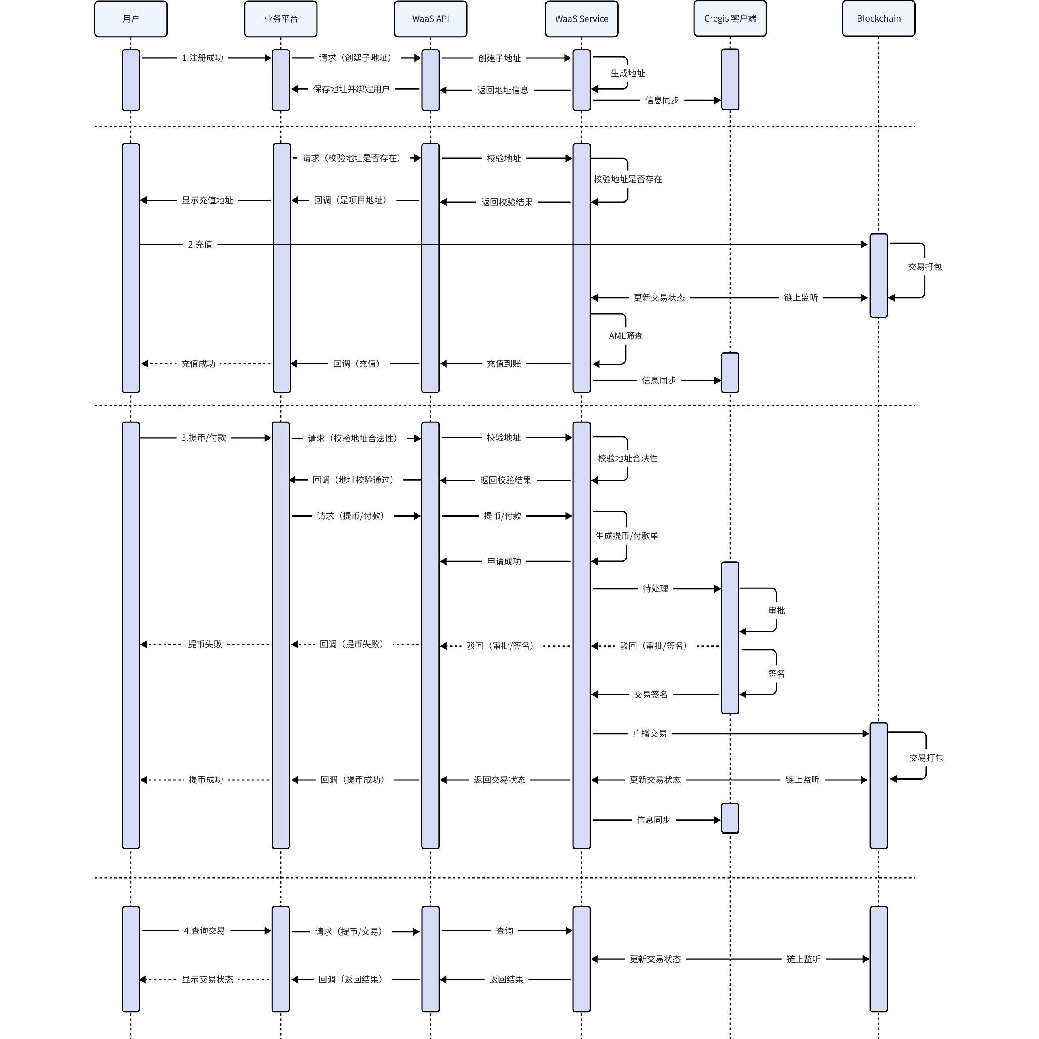
应用场景
交易所
交易所需要解决大量个人客户日常充值和提币需求，需要稳定和高效的服务接口，Cregis WaaS APIs 提供的充值和提币接口，可以满足上述需求，用于构建交易所和客户间双向资金渠道，具体如下图所示：
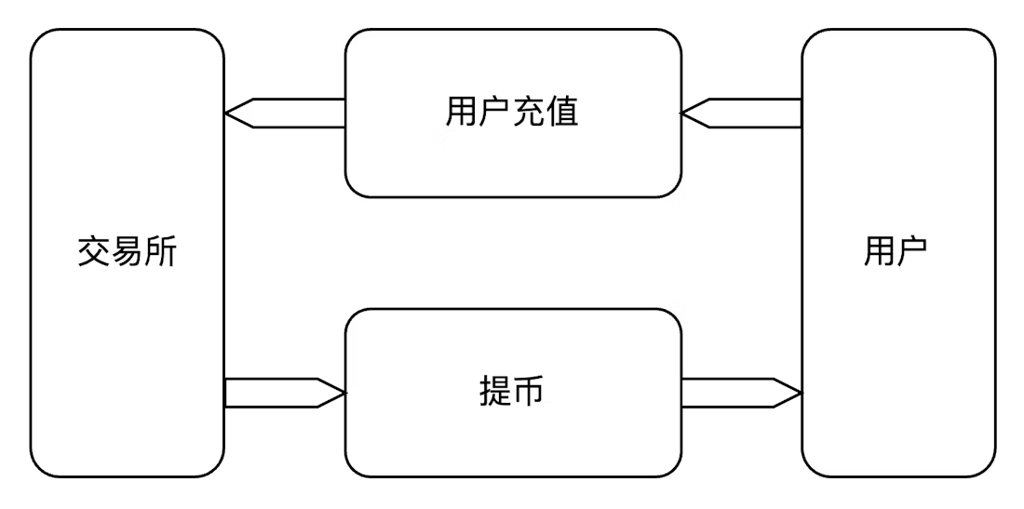
电商
电商运营日常中，面向客户需要处理大量的订单销售收款，面对不同供应商需处理采购付款，Cregis WaaS APIs提供订单收款和付款功能接口，可满足上述需求，用于构建电商与上下游间的资金渠道，具体如下图所示：
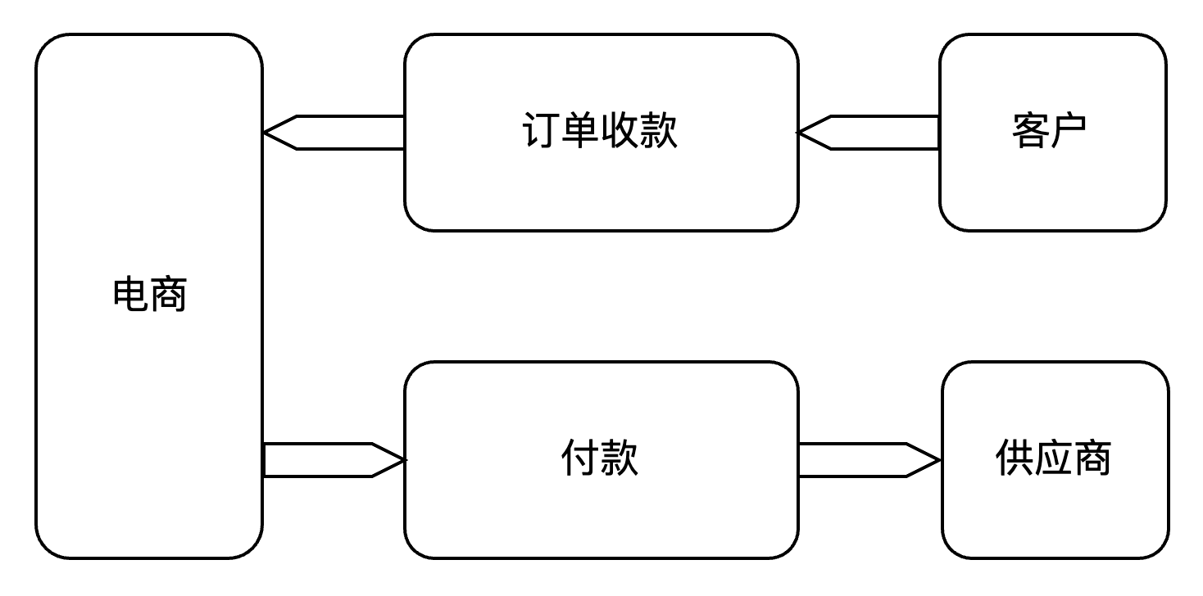

支付引擎
Cregis 支付引擎是一套完整的加密货币支付综合解决方案，为支付服务商、电商平台、游戏平台、零售商等机构提供一体化的加密货币收单服务。该解决方案涵盖商户接入、订单管理、资金归集、合规扫描（AML）、多渠道结算等全流程功能，帮助您快速构建安全可靠的加密支付系统。
业务流程
Cregis支付引擎整体业务流程如下：
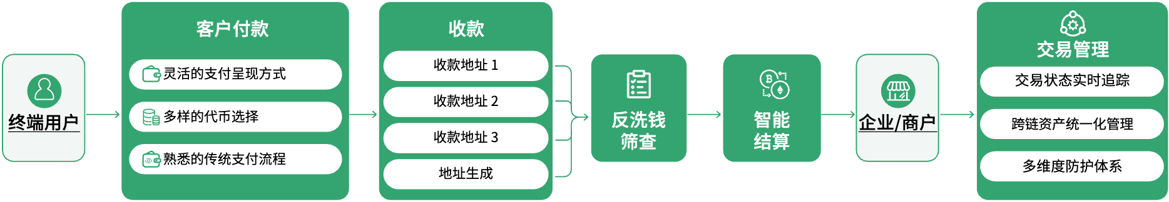
收单
您可以通过调用 创建订单 来完成收单操作。Cregis 会创建指定金额的支付订单，并为此订单分配一个临时收款地址，用户需要在规定期限内完成支付。
资金处理
归集：Cregis 会定期将分散在各个收币地址的资金归集到指定的归集地址中，方便统一管理和使用。
KYT扫描：当订单分配的收款地址接收到资金时，将自动触发KYT扫描，确保资金来源安全，满足不同的合规需求。
异常处理和退款：当遇到多付或少付等异常情况时，您可以向客户发起退款或补款等处理方式。
结算
T+0的高效结算能确保交易快速完成。直接将加密货币转账到指定钱包地址，实现快速提取。
订单结算流程请参考此结算信息。
配置结算币种请参考此结算配置教学。

环境
Cregis API 提供了开发环境和生产环境。建议您先在开发环境中测试新功能，然后再将其部署到生产环境中。
环境 | 用途说明 | 客户端下载
开发环境 | 用于功能开发、集成测试和问题调试的沙箱环境 | Windows 、Mac、Android、iOS
生产环境 | 用于实际业务运营的正式环境，处理真实用户交互和资产 | Windows 、Mac、Android、iOS

开发前准备
WaaS项目
开始之前
- 如果您选择使用 WaaS SDK 而不是手动编写 API 请求，请参阅与您选择的编程语言（Java、Go、Php、C#）相对应的 SDK 指南，将 SDK 集成到您的项目中。
设置账户
- 按照 团队管理 中的说明创建您的团队，如果团队已经创建，请让您的团队管理员在“管理-成员”邀请您加入团队，并将您的角色设置为开发者。
创建项目
- 在 Cregis 客户端创建您的WaaS项目并进行相应配置。要了解有关创建WaaS项目的更多信息，请参阅API操作手册。
- 1.登录 Cregis 客户端
- 2.在左侧导航菜单中点击 WaaS项目 > 创建，在此之前需要先创建一个钱包
- 3.输入项目名称（最多 20 个字符），选择想要开启的接口类型
- 4.点击确认进行身份验证，完成创建
- 5.为确保请求的安全性，请点击 WaaS项目 > 设置 > IP白名单 添加允许请求Cregis API的IP白名单
- 6.点击 WaaS项目 > 设置 > 开发者 查询API接入信息
支付引擎
设置账户
- 按照新手入门中的说明创建您的团队，如果团队已经创建，请让您的团队管理员在“管理-成员”邀请您加入团队，并将您的角色设置为开发者。
创建项目
- 在 Cregis 客户端创建您的支付引擎并进行相应配置。要了解有关创建支付引擎的更多信息，请参阅 创建支付引擎项目。
- 登录 Cregis 客户端（生产环境）
- 在左侧导航菜单中点击 支付引擎 > 创建，在此之前需要先 创建一个钱包
- 输入项目名称（2-20 个字符），进行配置
- 点击确认进行身份验证，完成创建
- 为确保请求的安全性，请点击项目 设置 > IP白名单 添加允许请求Cregis API的IP白名单
- 点击项目 设置 > 开发者 查询API接入信息

签名规则
签名算法
- 请求参数中除去sign和空值参数外，其他参数按字典序排序.
字典序定义：在英文字典中，排列单词的顺序是先按照第一个字母以升序排列（即 a、b、c……z 的顺序）；如果第一个字母一样，那么比较第二个、第三个乃至后面的字母。如果比到最后两个单词不一样长（比如，sigh 和 sight），那么把短者排在前。
- 排序完成后，按照”key1value1key2value2…”进行拼接
- 将项目的API Key拼接到第 2 步中得到的字符串最前面
- 将第 3 步中获取的字符串使用散列算法取md5并转为小写即为sign，将sign添加到请求参数中
签名示例
步骤 1 ：假设项目 API Key 为: f502a9ac9ca54327986f29c03b271491 ，除 sign 外请求参数如下
{
"pid": 1382528827416576,
"currency": "195@195",
"address": "TXsmKpEuW7qWnXzJLGP9eDLvWPR2GRn1FS",
"amount": "1.1",
"remark": "payout",
"third_party_id": "c9231e604da54469a735af3f449c880f",
"callback_url": "http://192.168.2.29:9099/callback",
"nonce": "hwlkk6",
"timestamp": 1688004243314
}
步骤 2：（非空参数key按字典序排序）得到的字符串为：addressTXsmKpEuW7qWnXzJLGP9eDLvWPR2GRn1FSamount1.1callback_urlhttp://192.168.2.29:9099/callbackcurrency195@195noncemb8udupid1382528827416576remarkpayoutthird_party_id19faf9d3c8f34caf926f332f3021e887timestamp1688003966801
步骤 3：（拼接项目key）的到字符串为：f502a9ac9ca54327986f29c03b271491addressTXsmKpEuW7qWnXzJLGP9eDLvWPR2GRn1FSamount1.1callback_urlhttp://192.168.2.29:9099/callbackcurrency195@195noncemb8udupid1382528827416576remarkpayoutthird_party_id19faf9d3c8f34caf926f332f3021e887timestamp1688003966801
步骤 4：（取md5）得到的 sign 为：c9bae061ae3f5f8d3bfde817f6966c36
最后 发送的请求参数为（增加了sign）:
{
"pid": 1382528827416576,
"currency": "195@195",
"address": "TXsmKpEuW7qWnXzJLGP9eDLvWPR2GRn1FS",
"amount": "1.1",
"remark": "payout",
"third_party_id": "c9231e604da54469a735af3f449c880f",
"callback_url": "http://192.168.2.29:9099/callback",
"nonce": "hwlkk6",
"timestamp": 1688004243314,
"sign": "d6eef2de79e39f434a38efb910213ba6"
}

请求和响应
请求
了解如何对 Cregis 服务的 API 请求进行身份验证。API请求接口参数分为两部分：系统参数 和 业务参数。
系统参数:每个 API 调用都需要系统参数
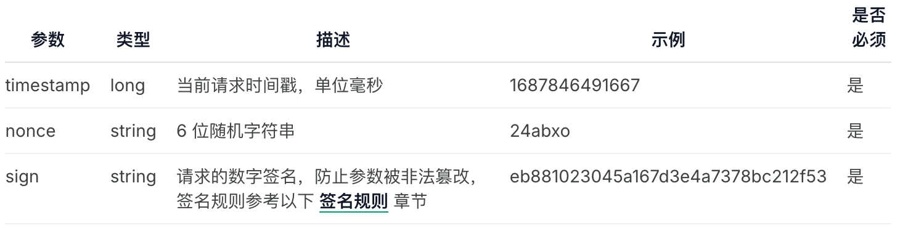
业务参数：特定于各个 API 调用或端点的参数。除了系统参数外，其他参数是业务参数，以下是一个请求示例。
客户端使用 Postman 示例:
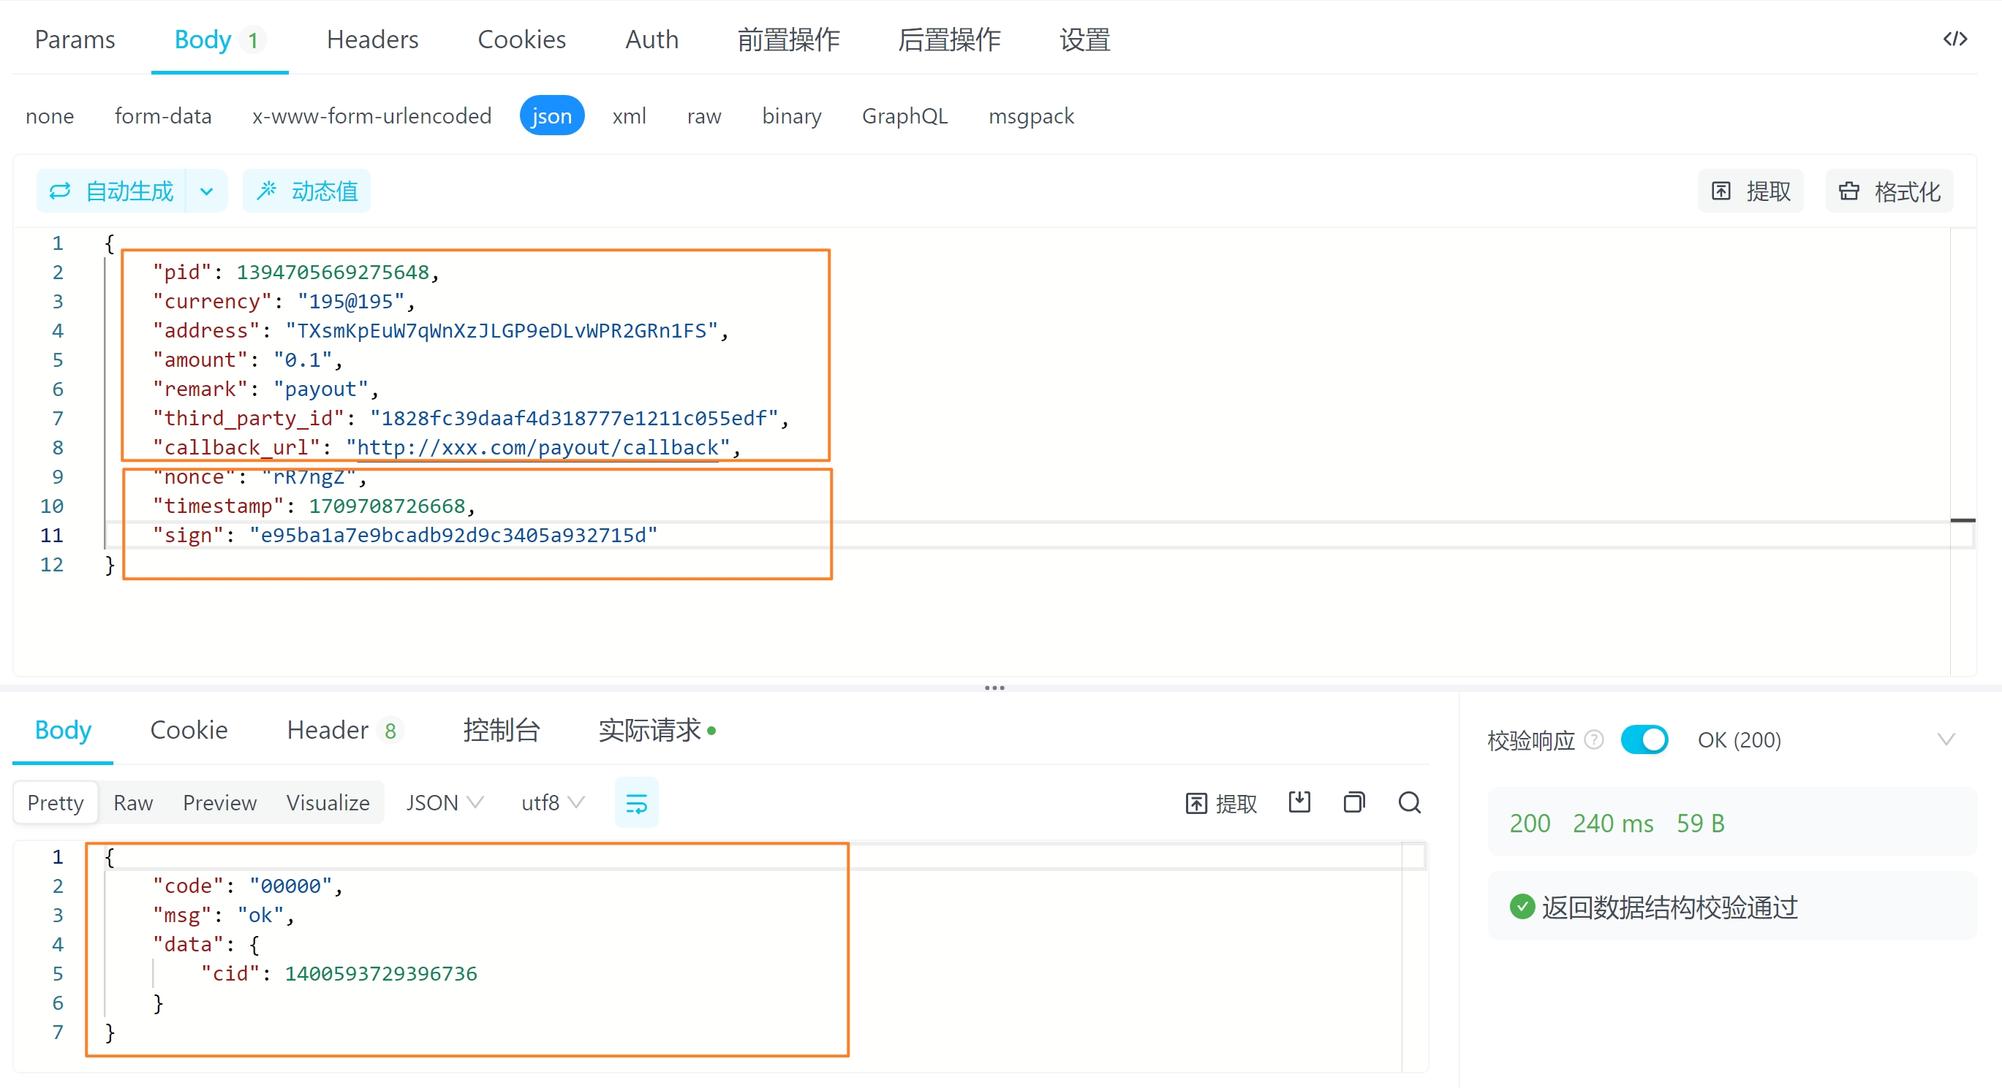
Call URL：
curl --location --request POST 'https://xx.xx.xx/api/v1/payout' \
--header 'Content-Type: application/json' \
--data-raw '{
"pid": 1394705669275648,
"currency": "195@195",
"address": "TXsmKpEuW7qWnXzJLGP9eDLvWPR2GRn1FS",
"amount": "0.1",
"remark": "payout",
"third_party_id": "1828fc39daaf4d318777e1211c055edf",
"callback_url": "http://xxx.com/payout/callback",
"nonce": "rR7ngZ",
"timestamp": 1709708726668,
"sign": "e95ba1a7e9bcadb92d9c3405a932715d"
}'
响应
code string
响应状态码，code为00000表示响应成功，其他状态码表示响应失败。 具体系统错误码可以参考 错误代码
msg string
错误消息
data object
业务数据，为 Json 对象，如果请求错误，该字段为空。
请求示例：
成功
{
"code": "00000",
"msg": "ok",
"data": {
"cid": 1382813146816512
}
}
失败
{
"code": "B0001",
"msg": "签名错误",
"data": [
]
}

错误代码
本文讲解了您在使用 WaaS API 时可能遇到的常见错误码以及如何解决这些错误。成功码只有一个（"code": "00000"），其他所有返回码都是表示执行出现异常，请参考下方错误代码：
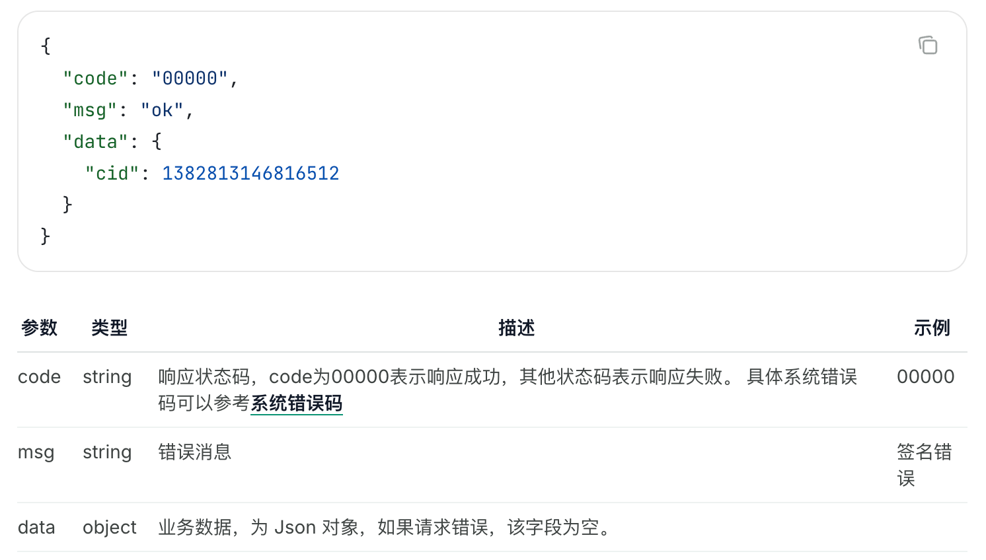
错误代码 | 返回内容 | 描述 | 解决方案
Axxxx | Param Error | 参数错误 | 请联系Cregis 客服处理
B0001 | Signature Error | 签名错误 | 请检查签名参数和方法是否都符合签名算法要求，签名规则请参考 签名规则
T0062 | Please expand the number of API addresses or upgrade the subscription version first | API地址数不足 | 扩容API地址数量或者升级订阅版本，详情参考 管理团队版本
E0001 | The IP is not added to the whitelist list | 请求Cregis API服务的IP地址未授权 | 登录Cregis 客户端，配置IP白名单，详情参考 配置IP白名单
E0002 | Alias or remark must be a combination of {} characters or less | 别名或备注必须是{}位字符以内组合 | 请检查 alias（地址别名）或 remark（备注）字段格式是否符合要求
E0003 | Item does not exist or item status is anomalous | 项目不存在或项目状态异常 | 1.检查项目ID（pid）是否正确，详情参考 查看API接入信息  2.确认项目状态是否处于启用状态，详情参考 禁用及删除项目
E0004 | Unsupported interface type | 不支持的接口类型 | 项目接口类型没有开启，请登录Cregis 开启，详情参考 编辑项目接口类型
E0005 | Unsupported coin | 不支持的币种 | 请检查请求币种Cregis 是否已支持，详情参考 支持的网络和代币
E0006 | The withdrawal amount must be greater than 0 | 提币金额需大于 0 | 请检查提币请求中的 amount（金额）字段，不允许为空或 0
E0007 | Incorrect accuracy of the withdrawal amount | 提币金额精度错误 | 请检查提币请求中的 amount（金额）字段设置的金额精度，是否符合Cregis 要求，详情参考 支持的代币
E0008 | Address is invalid | 地址不合法 | 地址不合法，请检查地址格式是否正确或是否属于该网络地址
E0009 | Duplicate business number | 三方业务编号重复 | 请检查提币请求中的 third_party_id（三方业务编号）字段是否重复，由您自己的业务系统生成
E0010 | Wallet does not exist | 钱包不存在 | 请检查钱包ID是否正确,可前往“Cregis 客户端 > WaaS项目 > 选择对应项目 > 设置 > 开发者 > 接口类型”查看钱包ID
E0011 |  | 审批流程不存在 | 现在没有这个报错码
E0012 |  | 审批流程已删除 | 现在没有这个报错码
E0013 |  | 审批流程已关闭 | 现在没有这个报错码
E0014 | Transfer out of business unqueried to order information | 转出业务未查询到订单信息 | 现在没有这个报错码
E0015 | Item order does not exist | 项目订单不存在 | 现在没有这个报错码
E0016 | Amount error | 金额错误 | 请检查请求参数中的 amount（金额）字段是否正确
E0017 |  | 地址别名须是{}位字符以内组合 | 请检查地址别名长度是否符合要求
E0018 | Order number must be unique | 订单编号不允许重复 | 请检查 order_number（订单编号）字段是否重复，由您自己的业务系统生成
E0019 | Order number exceeds 128 characters | 订单编号长度超过128位字符 | 请检查order_number（订单编号）字段长度是否符合要求
E0020 | Unsupported currency | 不支持的法币 | 现在没有这个报错码
E0021 | Order remark exceeds 256 characters | 订单备注长度超过256位字符 | 请检查 order remark（订单备注）字段长度是否符合要求
E0022 | Order amount must be greater than 0 | 订单金额需大于0 | 请检查请求中的 amount（订单金额）字段，不允许为空或 0
E0023 | Order amount precision error | 订单金额精度错误 | 请检查订单金额精度是否符合要求，详情参考 支持的网络和代币
E0024 | Order does not exist | 订单不存在 | 未查询到订单信息，请检查 order_id（订单编号）是否有误
E0025 | Incorrect payer information | 付款人信息有误 | 请检查付款人姓名、付款人 id、邮箱号长度或格式是否符合要求
E0026 | Please input in minutes. Minimum is {} minutes,maximum {} minutes | 超时时间超出范围，请设置在 {} 至 {} 分钟之间。 | 订单超时时间必须设置在 {} 至 {} 分钟之间。
E0027 | Number of addresses set incorrectly | 批量生成地址数量超出限制 | 单次最多可批量生成 100 个子地址
E0028 | Unsupported address status value | 不支持的地址状态值 | 为状态属性提供有效值，0-启用 1-禁用
E0029 | At least one modification required | 至少一个修改项 | 至少修改callback_url、alias、status其中一项
E0030 | Address does not belong to this project | 地址不属于该项目 | 地址不属于该项目，请检查项目ID（pid）与地址（address）是否正确
E0031 | Failed to create the checkout counter | 创建收银台失败 | 创建收银台失败，请联系Cregis 客服处理
E0032 | Memo content only supports numeric characters and must be less than 4294967295 | Memo 只支持数字，并且必须小于4294967295 | 请检查Memo格式是否符合要求
E0033 | Please expand the number of API addresses or upgrade the subscription version first | 子地址数不足 | 升级子地址套餐或订阅版本。更多信息，请参见管理团队版本
E0034 | The number of available withdrawals is insufficient | API付款笔数不足 | 升级订阅版本。更多信息，请参见管理团队版本
E0035 | payer email address is compulsory if partial or over payment is unacceptable | 付款人邮箱不能为空 | 付款人邮箱不能为空
E0036 | overpaid_tolerance or underpaid_tolerance < 0 | 订单支付上下限额设置必须大于 0 | 请检查订单支付上下限额设置必须大于 0
E0037 | Please set the default payout wallet | 提币钱包不匹配 | 提币钱包必须使用项目指定的出款钱包，请参考 创建项目
E0038 | The collectible balance is 0 | 地址可归集金额为0 | 地址可归集金额为0
E0039 | The subscription has expired. Please renew | 子地址订阅已到期，需要续费 | 续订您的子地址套餐以继续使用服务。更多信息，请参见管理团队版本
E0040 | The receiving address must be a wallet address from the current project. | API归集限制只允许往当前WaaS项目钱包地址进行归集 | API归集的接收方地址必须是WaaS项目子地址，请检查后重试
E0041 | Address is in the team blacklist. | 该地址已被团队列入黑名单。 | 该地址已被团队列入黑名单，禁止交易。

支持的网络和代币
Bitcoin
代币名称 | 链编号（chain_id） | 代币编号(token_id) | 币种精度 | 交易确认数
BTC | 0 | 0 | 8 | 0
Bitcoin Cash
代币名称 | 链编号（chain_id） | 代币编号(token_id) | 币种精度 | 交易确认数
BCH | 5 | 5 | 8 | 0
Ethereum
代币名称 | 链编号（chain_id） | 代币编号(token_id) | 币种精度 | 交易确认数
ETH | 60 | 60 | 18 | 3
USDT | 60 | 0xdac17f958d2ee523a2206206994597c13d831ec7 | 6
USDC | 60 | 0xa0b86991c6218b36c1d19d4a2e9eb0ce3606eb48 | 6
UNI | 60 | 0x1f9840a85d5af5bf1d1762f925bdaddc4201f984 | 18
LINK | 60 | 0x514910771af9ca656af840dff83e8264ecf986ca | 18
SHIB | 60 | 0x95ad61b0a150d79219dcf64e1e6cc01f0b64c4ce | 18
MANA | 60 | 0x0f5d2fb29fb7d3cfee444a200298f468908cc942 | 18
ENS | 60 | 0xc18360217d8f7ab5e7c516566761ea12ce7f9d72 | 18
POL | 60 | 0x455e53cbb86018ac2b8092fdcd39d8444affc3f6 | 18
cbBTC | 60 | 0xcbb7c0000ab88b473b1f5afd9ef808440eed33bf | 8
FET | 60 | 0xaea46a60368a7bd060eec7df8cba43b7ef41ad85 | 18
PEPE | 60 | 0x6982508145454ce325ddbe47a25d4ec3d2311933 | 18
1INCH | 60 | 0x111111111117dc0aa78b770fa6a738034120c302 | 18
AAVE | 60 | 0x7fc66500c84a76ad7e9c93437bfc5ac33e2ddae9 | 18
CHZ | 60 | 0x3506424f91fd33084466f402d5d97f05f8e3b4af | 18
COMP | 60 | 0xc00e94cb662c3520282e6f5717214004a7f26888 | 18
CRV | 60 | 0xd533a949740bb3306d119cc777fa900ba034cd52 | 18
DYDX | 60 | 0x92d6c1e31e14520e676a687f0a93788b716beff5 | 18
GALA | 60 | 0xd1d2eb1b1e90b638588728b4130137d262c87cae | 8
MKR | 60 | 0x9f8f72aa9304c8b593d555f12ef6589cc3a579a2 | 18
OKB | 60 | 0x75231f58b43240c9718dd58b4967c5114342a86c | 18
STORJ | 60 | 0xb64ef51c888972c908cfacf59b47c1afbc0ab8ac | 8
SUSHI | 60 | 0x6b3595068778dd592e39a122f4f5a5cf09c90fe2 | 18
SAND | 60 | 0x3845badade8e6dff049820680d1f14bd3903a5d0 | 18
WBTC | 60 | 0x2260fac5e5542a773aa44fbcfedf7c193bc2c599 | 8
WETH | 60 | 0xc02aaa39b223fe8d0a0e5c4f27ead9083c756cc2 | 18
YFI | 60 | 0x0bc529c00c6401aef6d220be8c6ea1667f6ad93e | 18
CAKE | 60 | 0x152649ea73beab28c5b49b26eb48f7ead6d4c898 | 18
CHR | 60 | 0x8a2279d4a90b6fe1c4b30fa660cc9f926797baa2 | 6
PEOPLE | 60 | 0x7a58c0be72be218b41c608b7fe7c5bb630736c71 | 18
MX | 60 | 0x11eef04c884e24d9b7b4760e7476d06ddf797f36 | 18
BGB | 60 | 0x54d2252757e1672eead234d27b1270728ff90581 | 18
YGG | 60 | 0x25f8087ead173b73d6e8b84329989a8eea16cf73 | 18
DAI | 60 | 0x6b175474e89094c44da98b954eedeac495271d0f | 18
ENA | 60 | 0x57e114b691db790c35207b2e685d4a43181e6061 | 18
BUSD | 60 | 0x4fabb145d64652a948d72533023f6e7a623c7c53 | 18
EURC | 60 | 0x1abaea1f7c830bd89acc67ec4af516284b1bc33c | 6
Ethereum Classic
代币名称 | 链编号（chain_id） | 代币编号(token_id) | 币种精度 | 交易确认数
ETC | 61 | 61 | 18 | 3
TRON
代币名称(token_name) | 链编号（chain_id） | 代币编号(token_id) | 币种精度 | 交易确认数
TRX | 195 | 195 | 6 | 5
USDT | 195 | TR7NHqjeKQxGTCi8q8ZY4pL8otSzgjLj6t | 6
USDC | 195 | TEkxiTehnzSmSe2XqrBj4w32RUN966rdz8 | 6
Polygon
代币名称 | 链编号（chain_id） | 代币编号(token_id) | 币种精度 | 交易确认数
POL | 62 | 62 | 18 | 100
USDT | 62 | 0xc2132d05d31c914a87c6611c10748aeb04b58e8f | 6
USDC | 62 | 0x3c499c542cef5e3811e1192ce70d8cc03d5c3359 | 6
DAI | 62 | 0x8f3cf7ad23cd3cadbd9735aff958023239c6a063 | 18
Solana
代币名称 | 链编号（chain_id） | 代币编号(token_id) | 币种精度 | 交易确认数
SOL | 1000 | 1000 | 9 | 50
USDT | 1000 | Es9vMFrzaCERmJfrF4H2FYD4KCoNkY11McCe8BenwNYB | 6
USDC | 1000 | EPjFWdd5AufqSSqeM2qN1xzybapC8G4wEGGkZwyTDt1v | 6
USD1 | 1000 | USD1ttGY1N17NEEHLmELoaybftRBUSErhqYiQzvEmuB | 6
RENDER | 1000 | rndrizKT3MK1iimdxRdWabcF7Zg7AR5T4nud4EkHBof | 8
HBAR | 1000 | 4RhKjRQ6Sry4pQkJa5zUVxrnd172tuPKBbWi5HAu2RfU | 6
opBNB
代币名称 | 链编号（chain_id） | 代币编号(token_id) | 币种精度 | 交易确认数
BNB | 67 | 67 | 18 | 100
USDT | 67 | 0x9e5aac1ba1a2e6aed6b32689dfcf62a509ca96f3 | 18
BNB Smart Chain
代币名称 | 链编号（chain_id） | 代币编号(token_id) | 币种精度 | 交易确认数
BNB | 2510 | 2510 | 18 | 10
USDT | 2510 | 0x55d398326f99059ff775485246999027b3197955 | 18
USDC | 2510 | 0x8ac76a51cc950d9822d68b83fe1ad97b32cd580d | 18
USD1 | 2510 | 0x8d0D000Ee44948FC98c9B98A4FA4921476f08B0d | 18
DOGE | 2510 | 0xba2ae424d960c26247dd6c32edc70b295c744c43 | 8
BCH | 2510 | 0x8ff795a6f4d97e7887c79bea79aba5cc76444adf | 18
ETC | 2510 | 0x3d6545b08693dae087e957cb1180ee38b9e3c25e | 18
NEAR | 2510 | 0x1fa4a73a3f0133f0025378af00236f3abdee5d63 | 18
FET | 2510 | 0x031b41e504677879370e9dbcf937283a8691fa7f | 18
1INCH | 2510 | 0x111111111117dc0aa78b770fa6a738034120c302 | 18
LINK | 2510 | 0x3775aac992c0ed2fe9f51eafeb9773c3cc0986ca | 18
CAKE | 2510 | 0x0e09fabb73bd3ade0a17ecc321fd13a19e81ce82 | 18
SUSHI | 2510 | 0x947950bcc74888a40ffa2593c5798f11fc9124c4 | 18
SHIB | 2510 | 0x2859e4544c4bb03966803b044a93563bd2d0dd4d | 18
UNI | 2510 | 0xbf5140a22578168fd562dccf235e5d43a02ce9b1 | 18
AAVE | 2510 | 0xfb6115445bff7b52feb98650c87f44907e58f802 | 18
COMP | 2510 | 0x52ce071bd9b1c4b00a0b92d298c512478cad67e8 | 18
MKR | 2510 | 0x5f0da599bb2cccfcf6fdfd7d81743b6020864350 | 18
DOT | 2510 | 0x7083609fce4d1d8dc0c979aab8c869ea2c873402 | 18
ADA | 2510 | 0x3ee2200efb3400fabb9aacf31297cbdd1d435d47 | 18
HBAR | 2510 | 0x0422f966Bf8E978075a97D47eF4c7EFd3563Fa51 | 18
XLM | 2510 | 0x43C934A845205F0b514417d757d7235B8f53f1B9 | 18
Base
代币名称 | 链编号（chain_id） | 代币编号(token_id) | 币种精度 | 交易确认数
Base | 66 | 66 | 18 | 100
ETH | 66
USDC | 66 | 0x833589fcd6edb6e08f4c7c32d4f71b54bda02913 | 6
USDT | 66 | 0xfde4c96c8593536e31f229ea8f37b2ada2699bb2 | 6
EURC | 66 | 0x60a3e35cc302bfa44cb288bc5a4f316fdb1adb42 | 6
Arbitrum One
代币名称 | 链编号（chain_id） | 代币编号(token_id) | 币种精度 | 交易确认数
ARB | 63 | 63 | 18 | 100
ETH | 63
USDT | 63 | 0xfd086bc7cd5c481dcc9c85ebe478a1c0b69fcbb9 | 6
USDC | 63 | 0xaf88d065e77c8cc2239327c5edb3a432268e5831 | 6
Avalanche-C
代币名称 | 链编号（chain_id） | 代币编号(token_id) | 币种精度 | 交易确认数
AVAX | 65 | 65 | 18 | 30
USDT | 65 | 0x9702230a8ea53601f5cd2dc00fdbc13d4df4a8c7 | 6
USDC | 65 | 0xb97ef9ef8734c71904d8002f8b6bc66dd9c48a6e | 6
Aptos
代币名称 | 链编号（chain_id） | 代币编号(token_id) | 币种精度 | 交易确认数
APT | 3100 | 3100 | 8 | 5
SUI
代币名称 | 链编号（chain_id） | 代币编号(token_id) | 币种精度 | 交易确认数
SUI | 3000 | 3000 | 9 | 30
MEMEFI | 3000 | 0x506a6fc25f1c7d52ceb06ea44a3114c9380f8e2029b4356019822f248b49e411::memefi::MEMEFI | 9
CETUS | 3000 | 0x06864a6f921804860930db6ddbe2e16acdf8504495ea7481637a1c8b9a8fe54b::cetus::CETUS | 9
WAL | 3000 | 0x356a26eb9e012a68958082340d4c4116e7f55615cf27affcff209cf0ae544f59::wal::WAL | 9
DEEP | 3000 | 0xdeeb7a4662eec9f2f3def03fb937a663dddaa2e215b8078a284d026b7946c270::deep::DEEP | 6
HIPPO | 3000 | 0x8993129d72e733985f7f1a00396cbd055bad6f817fee36576ce483c8bbb8b87b::sudeng::SUDENG | 9
TON
代币名称 | 链编号（chain_id） | 代币编号(token_id) | 币种精度 | 交易确认数
TON | 2000 | 2000 | 9 | 10
USDT | 2000 | EQCxE6mUtQJKFnGfaROTKOt1lZbDiiX1kCixRv7Nw2Id_sDs | 6
Cardano
代币名称 | 链编号（chain_id） | 代币编号(token_id) | 币种精度 | 交易确认数
ADA | 80 | 80 | 6 | 3
Dogecoin
代币名称 | 链编号（chain_id） | 代币编号(token_id) | 币种精度 | 交易确认数
DOGE | 3 | 3 | 8 | 0
Filecoin
代币名称 | 链编号（chain_id） | 代币编号(token_id) | 币种精度 | 交易确认数
FIL | 2307 | 2307 | 18 | 10
Litecoin
代币名称 | 链编号（chain_id） | 代币编号(token_id) | 币种精度 | 交易确认数
LTC | 2 | 2 | 8 | 0
Optimism
代币名称 | 链编号（chain_id） | 代币编号(token_id) | 币种精度 | 交易确认数
ETH | 64 |  |  | 50
USDT | 64 | 0x94b008aa00579c1307b0ef2c499ad98a8ce58e58 | 6
USDC | 64 | 0x0b2c639c533813f4aa9d7837caf62653d097ff85 | 6
USDT0 | 64 | 0x01bFF41798a0BcF287b996046Ca68b395DbC1071 | 6
OP | 64 | 64 | 18
Ripple
代币名称 | 链编号（chain_id） | 代币编号(token_id) | 币种精度 | 交易确认数
XRP | 144 | 144 | 6 | 2
Linea
代币名称 | 链编号（chain_id） | 代币编号(token_id) | 币种精度 | 交易确认数
ETH | 68 | 68 | 18 | 50
USDT | 68 | 0xa219439258ca9da29e9cc4ce5596924745e12b93 | 6 | 50
USDC | 68 | 0x176211869ca2b568f2a7d4ee941e073a821ee1ff | 6 | 50
X Layer
代币名称 | 链编号（chain_id） | 代币编号(token_id) | 币种精度 | 交易确认数
OKB | 69 | 69 | 18 | 50
USDT | 69 | 0x779ded0c9e1022225f8e0630b35a9b54be713736 | 6 | 50
USDC | 69 | 0x74b7f16337b8972027f6196a17a631ac6de26d22 | 6 | 50
Sei
代币名称 | 链编号（chain_id） | 代币编号(token_id) | 币种精度 | 交易确认数
SEI | 70 | 70 | 18 | 10
Cronos
代币名称 | 链编号（chain_id） | 代币编号(token_id) | 币种精度 | 交易确认数
CRO | 71 | 71 | 18 | 50
USDC | 71 | 0xc21223249ca28397b4b6541dffaecc539bff0c59 | 6 | 50

支持下单和支付的币种
订单货币
系统支持的订单货币（order_currency）列表
创建订单时可以根据需要选择法定货币或者加密货币代码（order_currency参数）, 如付款人选择的付款币种与订单币种不同, 系统将使用 CoinMarketCap 提供的汇率进行实时换算
法定货币
代码 | 名称 | 精度
HKD | 港币 | 2
USD | 美元 | 2
TWD | 台币 | 2
AED | 阿联酋迪拉姆 | 2
SGD | 新加坡元 | 2
PHP | 菲律宾比索 | 2
CNY | 人名币 | 2
GBP | 英镑 | 2
EUR | 欧元 | 2
MYR | 马来西亚林吉特 | 2
BRL | 巴西货币 | 2
AUD | 澳元 | 2
BGN | 保加利亚列弗 | 2
DKK | 丹麦克朗 | 2
CAD | 加拿大元 | 2
SEK | 瑞典克朗 | 2
CHF | 瑞士法郎 | 2
INR | 印度卢比 | 2
加密货币
代码 | 名称 | 精度
USDT | USDT | 2
USDC | USDC | 2
BTC | BTC | 8
SOL | SOL | 2
ETH | ETH | 2
TRX | TRX | 2
BNB | BNB | 2
支付货币
系统支持的支付货币（tokens）列表
创建订单时可以根据需要选择支付指定加密货币名称（tokens参数）, 如付款人选择的付款加密货币币种与订单币种不同, 系统将使用 CoinMarketCap 提供的汇率进行实时换算。如tokens不传，将默认支持所有可支持的加密货币币种进行支付
名称 | 标识 | 网络
USDT-TRC20 | USDT | TRON
USDT-ERC20 | USDT | Ethereum
USDT-BEP20 | USDT | BSC
USDT-Polygon | USDT | Polygon
USDT-Avalanche-C | USDT | Avalanche-C
USDT-Arbitrum One | USDT | Arbitrum One
USDT-Solana | USDT | Solana
USDC-Base | USDC | Base
USDC-ERC20 | USDC | Ethereum
USDC-Solana | USDC | Solana
USDC-BEP20 | USDC | BSC
USDC-Polygon | USDC | Polygon
USDC-Avalanche-C | USDC | Avalanche-C
USDC-Arbitrum One | USDC | Arbitrum One
USDC-Optimism | USDC | Optimism
Bitcoin | BTC | Bitcoin
Solana | SOL | Solana
Ethereum | ETH | Ethereum
Base | ETH | Base
Arbitrum One | ETH | Arbitrum One
Optimism | ETH | Optimism
TRON | TRX | TRON
BNB-BSC | BNB | BSC

工作区管理
请在产品配置过程中，确保已遵循以下安全建议，以最大程度保障团队的资产与操作安全。Cregis Wallet 提供多种风控机制，旨在解决存储、管理和转移数字资产中遇到的挑战。
- 管理用户
- 工作区允许您邀请团队成员参与工作区管理
- 设置白名单
- API白名单：
- 地址簿：
- 设备和IP白名单：
- 设置策略引擎
- 职责分离
- 为了确保工作区运营的安全，合理划分职责和委派责任至关重要。第一步也是最重要的一步是区分处理关键管理任务的用户和管理常规操作的用户。
- 对于前者，了解操作权限级别以及他们对工作区所做的任何更改将产生的影响至关重要。请参阅此文了解更多信息。
- 对于日常运营，在分配职责时要考虑交易过程中的三个关键角色：
- 谁来发起交易？
- 谁来审批交易？
- 谁来签署交易？
- 手动流程：通常用于涉及大量资产的操作，这需要 100% 的人工干预。交易将通过 Cregis 客户端发起，由特定人员在其客户端上手动审批，并由指定人员签名。请注意，发起者和审批者无需拥有 MPC 分片即可审批和发起交易。
- 自动化流程：通常用于小额提现，由API发起。系统根据设定的规则条件，自动对满足条件的交易进行签名。请注意，如交易触发策略进入审批，需由特定人员在其客户端上手动审批。

版本更新日志
本更新日志详细记录了 WaaS API 和 支付引擎API 的所有新增和变更内容。
API | 版本 | 更新内容 | 更新时间
WaaS项目 | v3.5.0 | 新增  1.您现在可以使用 POST /api/v1/collection 发起API归集；  改进  1.查询提币信息返回结果新增 from_address 字段； | 2025年 10 月 1 日
支付引擎 | v3.5.0 |  | 2025年 10 月 1 日

常见问题
- 地址
- https://developer-cn.cregis.com/faqs/Address
- 币种
- https://developer-cn.cregis.com/faqs/Address
- 交易
- https://developer-cn.cregis.com/faqs/Address
- 回调
- https://developer-cn.cregis.com/faqs/Address

WaaS 项目

地址
创建子地址
要接收代币，您需要在对应WaaS项目中创建地址。此操作在指定的WaaS 项目内生成一个地址。
POST /api/v1/address/create
Ton、Xrp不支持请求API创建地址，请在客户端手动创建，详情参考创建子地址
请求参数
pid int64 必须
您创建的WaaS项目ID，请前往“Cregis 客户端 > WaaS项目 > 选择对应项目 > 设置 > 开发者”查看
chain_id string 必须
区块链的 ID，请确认钱包中已添加您想要的主链，查询区块链ID请参阅 支持的代币
alias string 非必须
地址别名（1-40个字符），在Cregis 客户端显示
callback_url string 非必须
回调地址,当地址接收资金时，WaaS 服务会向对应的callback_url发起交易回调通知,回调详情参考 Wabhook 和回调
nonce string 必须
6位随机字符串
timestamp int64 必须
当前请求时间戳，单位毫秒
sign string 必须
请求的数字签名，防止参数被非法篡改，签名规则参考 签名规则
请求示例：
{
"pid": 1382528827416576,
"callback_url": "http://xxxx.com/deposit/callback",
"chain_id": "60",
"alias": "cc",
"nonce": "ubqso3",
"timestamp": 1687850657960,
"sign": "f5be13fdd8c6f63951ca4427359457cb"
}
返回结果
{
"code": "00000",
"msg": "ok",
"data": {
"address": "TBotPUNNgeSJmqWkSE7JoHdAnsdMyVnUca"
}
}
批量创建子地址
要接收代币，您需要在对应WaaS项目中创建地址。此操作在指定的WaaS 项目内生成一个或多个地址。
POST api/v1/batch/address/create
Ton、Xrp不支持请求API创建地址，请在客户端手动创建，详情参考创建子地址
请求参数
pid int64 必须
您创建的WaaS项目ID，请前往“Cregis 客户端 > WaaS项目 > 选择对应项目 > 设置 > 开发者”查看
chain_id string 必须
区块链的 ID，请确认钱包中已添加您想要的主链，查询区块链ID请参阅 支持的代币
alias string 非必须
地址别名（1-40个字符），在Cregis 客户端显示
number string 必须
使用此参数指定要创建的地址数量，最少为 1，最大为 100
callback_url string 非必须
回调地址,当地址接收资金时，WaaS 服务会向对应的callback_url发起交易回调通知,回调详情参考 Wabhook 和回调
nonce string 必须
6位随机字符串
timestamp int64 必须
当前请求时间戳，单位毫秒
sign string 必须
请求的数字签名，防止参数被非法篡改，签名规则参考 签名规则
请求示例：
{
"pid": 1382528827416576,
"callback_url": "http://xxxx.com/deposit/callback",
"chain_id": "60",
"alias": "cc",
"number": 2,
"nonce": "ubqso3",
"timestamp": 1687850657960,
"sign": "f5be13fdd8c6f63951ca4427359457cb"
}
返回结果
{
"code": "00000",
"msg": "ok",
"data": [
{
"address": "THnZQewzSD8XdxHaWZWcYaJuEhdGHexuSn"
},
{
"address": "TPS1VmkkEFgjJyFCiSkk8eSHJBNi69WYCR"
}
]
}
更新子地址信息
此操作更新指定项目地址信息。
POST /api/v1/address/update
请求参数
pid int64 必须
您要更新地址所属的WaaS项目ID，请前往“Cregis 客户端 > WaaS项目 > 选择对应项目 > 设置 > 开发者”查看
address string 必须
需要更新的地址
alias string 非必须
地址别名（1-40个字符），在Cregis 客户端显示。【alias、callback_url、status至少更新一项】
status string 非必须
地址状态，0-启用状态 1-禁用状态。【alias、callback_url、status至少更新一项】
callback_url string 非必须
回调地址。【alias、callback_url、status至少更新一项】
nonce string 必须
6位随机字符串
timestamp int64 必须
当前请求时间戳，单位毫秒
sign string 必须
请求的数字签名，防止参数被非法篡改，签名规则参考 签名规则
请求示例：
{
"pid": 1382528827416576,
"address":"TAxmdDrQGzW37nm1xH4NXXfff2tUTaTecR",
"callback_url": "http://xxx.com/address/callback",
"alias": "地址别名",
"status": "1",
"nonce": "hwlkk6",
"timestamp": 1688004243314,
"sign": "d6eef2de79e39f434a38efb910213ba6"
}
返回结果
返回示例：
{
"code": "00000",
"msg": "ok",
"data": null
}
校验地址是否存在
可对返回的地址信息进行校验，校验地址是否为对应项目生成的地址，防止地址被篡改。
POST /api/v1/address/inner
pid int64 必须
创建的WaaS项目ID，请前往“Cregis 客户端 > WaaS项目 > 选择对应项目 > 设置 > 开发者”查看
address string 必须
您要校验的地址
chain_id string 必须
您要校验的地址区块链的 ID，查询区块链ID请参阅 支持的代币
nonce string 必须
6位随机字符串
timestamp int64 必须
当前请求时间戳，单位毫秒
sign string 必须
请求的数字签名，防止参数被非法篡改，签名规则参考 签名规则
请求示例：
{
"pid": 1382528827416576,
"address": "TXsmKpEuW7qWnXzJLGP9eDLvWPR2GRn1FS",
"chain_id": "195",
"nonce": "ubqso3",
"timestamp": 1687850657960,
"sign": "f5be13fdd8c6f63951ca4427359457cb"
}
返回结果
result boolean：返回 true 表示地址是项目地址，返回 false 表示地址非项目地址
返回示例：
{
"code": "00000",
"msg": "ok",
"data": {
"result": false
}
}

充值
地址充值通知
在将代币存入项目地址并且链上交易成功后，WaaS 服务会在事件发生时将推送消息发送到指定的 callback_url。具体了解创建地址接口中的callback_url参数。
当您的业务系统接收到回调通知时，返回内容success字符串为回调成功，否则为回调失败。为防止地址被篡改，建议您在成功接收到回调通知时，先对接收地址进行校验，详情请参阅校验地址是否存在
如回调失败请登录Cregis客户端，在“WaaS项目 > 选择对应项目 > 异常回调”菜单中重新推送。详情参考异常回调处理
回调参数
HTTP POST application/json
pid int64
您创建的WaaS项目ID
cid int64
由 Cregis 生成的唯一业务编号
chain_id string
区块链的 ID
token_id string
代币编号
currency string
币种标识
address string
您创建的WaaS项目地址
amount string
充值金额
status string
状态，只有 1（充值成功）一种状态
txid string
交易hash
block_height string
区块高度
block_time string
区块时间
memo string
memo、tag等上链信息，仅Ton、Xrp支持
nonce string 必须
6位随机字符串
timestamp int64 必须
当前请求时间戳，单位毫秒
sign string 必须
Cregis返回的数字签名，防止参数被非法篡改，签名规则参考 签名规则
回调示例：
{
"pid": 1382528827416576,
"cid": 1391751691788288,
"chain_id":"144",
"token_id":"144",
"currency": "XRP",
"amount": "1.2",
"address":"rn5Jyu5J6PG64543KdGvS25rQBYFQo7GLc",
"status": "1",
"txid": "6dd05b0972075542219a3fcc116c58feaf9480f1f698cc46c4367ded83955cfd",
"block_height": "34527604",
"block_time": "1686814482000",
"memo": "123",
"nonce": "ubqso3",
"timestamp": 1687850657960,
"sign": "f5be13fdd8c6f63951ca4427359457cb"
}
校验地址是否存在
为防止地址被篡改，建议您在充值前先对接收地址进行校验。
POST api/v1/address/inner
请求参数
pid int64 必须
您要查询的地址所属WaaS项目ID，请前往“Cregis 客户端 > WaaS项目 > 选择对应项目 > 设置 > 开发者”查看
address string 必须
需要查询的地址
chain_id string 必须
您要查询的地址所属区块链的 ID，请参阅 支持的代币
nonce string 必须
6位随机字符串
timestamp int64 必须
当前请求时间戳，单位毫秒
sign string 必须
请求的数字签名，防止参数被非法篡改，签名规则参考 签名规则
请求示例：
{
"pid": 1382528827416576,
"address": "TXsmKpEuW7qWnXzJLGP9eDLvWPR2GRn1FS",
"chain_id": "195",
"nonce": "tvccuh",
"timestamp": 1687849472174,
"sign": "48036043999446485fe0d20a838a00dc"
}
返回结果
result boolean：返回 true 表示地址是项目内地址，返回 false 表示地址不是项目内部地址
返回示例：
{
"code": "00000",
"msg": "ok",
"data": {
"result": false
}
}

提币
发起钱包提币
发起提币请求，从钱包地址出款
提币涉及多个步骤，包括发起、风控、审批和交易签名。要详细了解每个步骤，请参阅补充文档
POST /api/v1/payout
请求参数
pid int64 必须
您创建的WaaS项目ID，请前往“Cregis 客户端 > WaaS项目 > 选择对应项目 > 设置 > 开发者”查看
currency string 必须
您要提取的代币 chain_id 和 token_id，查询代币信息请参阅 支持的代币
address string 必须
接收方地址，在进行出款前建议您先对接收方地址进行校验，详情请参阅 校验地址合法性
amount string 必须
出款金额，不同币种金额精度要求不同，详情请参阅 支持的代币
callback_url string 非必须
回调地址,该出款交易被处理时，WaaS 服务会向对应的callback_url发起回调通知，回调详情参考 提币通知
third_party_id string 必须
调用方业务编号，由您自己的业务系统生成
remark string 非必须
转账的描述。不超过256位字符
memo string 非必须
memo、tag等上链信息，仅Ton、Xrp支持
nonce string 必须
6位随机字符串
timestamp int64 必须
当前请求时间戳，单位毫秒
sign string 必须
请求的数字签名，防止参数被非法篡改，签名规则参考 签名规则
请求示例：
{
"pid": 1382528827416576,
"currency": "144@144",
"address": "rhAZ673nG6fSXovPAkw3EcrhKyWwXducoi",
"amount": "1.1",
"remark": "payout",
"memo": "123",
"third_party_id": "c9231e604da54469a735af3f449c880f",
"callback_url": "http://xxx.com/payout/callback",
"nonce": "hwlkk6",
"timestamp": 1688004243314,
"sign": "d6eef2de79e39f434a38efb910213ba6"
}
返回结果
cid int64：Cregis 系统流水号
请求的响应如下。请记录cid，因为您将在后续步骤中使用它
返回示例：
{
"code": "00000",
"msg": "ok",
"data": {
"cid": 1382688606330880
}
}
发起钱包提币（v2）
发起提币请求，从钱包地址出款，接口新增指定发送方（from_address ）字段
提币涉及多个步骤，包括发起、风控、审批和交易签名。要详细了解每个步骤，请参阅补充文档
POST /api/v2/payout
请求参数
pid int64 必须
您创建的WaaS项目ID，请前往“Cregis 客户端 > WaaS项目 > 选择对应项目 > 设置 > 开发者”查看
wallet_id int64 非必须
指定出款钱包，请前往“Cregis 客户端 > WaaS项目 > 选择对应项目 > 设置 > 开发者 > 接口类型（转出）”查看出款钱包ID
currency string 必须
您要提取的代币 chain_id 和 token_id，查询代币信息请参阅 支持的代币
from_address string 非必须
发送方地址，该地址必须是指定出款钱包中的地址
to_address string 必须
接收方地址，在进行出款前建议您先对接收方地址进行校验，详情请参阅 校验地址合法性
amount string 必须
出款金额，不同币种金额精度要求不同，详情请参阅 支持的代币
callback_url string 非必须
回调地址,该出款交易被处理时，WaaS 服务会向对应的callback_url发起回调通知，回调详情参考 提币通知
third_party_id string 必须
调用方业务编号，由您自己的业务系统生成
remark string 非必须
转账的描述。不超过256位字符
memo string 非必须
memo、tag等上链信息，仅Ton、Xrp支持
nonce string 必须
6位随机字符串
timestamp int64 必须
当前请求时间戳，单位毫秒
sign string 必须
请求的数字签名，防止参数被非法篡改，签名规则参考 签名规则
请求示例：
{
"pid": 1382528827416576,
"wallet_id": "11434198045401088",
"currency": "144@144",
"from_address": "rhAZ673nG6fSXovPAkw3EcrhKyWwXducoi",
"to_address": "rhAZ673nG6fSXovPAkw3EcrhKyWwXducoi",
"amount": "1.1",
"remark": "payout",
"memo": "123",
"third_party_id": "c9231e604da54469a735af3f449c880f",
"callback_url": "http://xxx.com/payout/callback",
"nonce": "hwlkk6",
"timestamp": 1688004243314,
"sign": "d6eef2de79e39f434a38efb910213ba6"
}
返回结果
cid int64：Cregis 系统流水号
请求的响应如下。请记录cid，因为您将在后续步骤中使用它
返回示例：
{
"code": "00000",
"msg": "ok",
"data": {
"cid": 1382688606330880
}
}
发起子地址提币
发起提币请求，从项目子地址出款
提币涉及多个步骤，包括发起、风控、审批和交易签名。要详细了解每个步骤，请参阅补充文档
POST /api/v1/sub_address_withdrawal
请求参数
pid int64 必须
您创建的WaaS项目ID，请前往“Cregis 客户端 > WaaS项目 > 选择对应项目 > 设置 > 开发者”查看
currency string 必须
您要提取的代币 chain_id 和 token_id，查询代币信息请参阅 支持的代币
from_address string 必须
发送方地址，该地址必须是指定项目中的子地址
to_address string 必须
接收方地址，在进行出款前建议您先对接收方地址进行校验，详情请参阅 校验地址合法性
amount string 必须
提币金额，不同币种金额精度要求不同，详情请参阅 支持的代币
callback_url string 非必须
回调地址,该提币交易被处理时，WaaS 服务会向对应的callback_url发起回调通知，回调详情参考 子地址出款通知
third_party_id string 必须
调用方业务编号，由您自己的业务系统生成
remark string 非必须
转账的描述。不超过256位字符
memo string 非必须
memo、tag等上链信息，仅Ton、Xrp支持
nonce string 必须
6位随机字符串
timestamp int64 必须
当前请求时间戳，单位毫秒
sign string 必须
请求的数字签名，防止参数被非法篡改，签名规则参考 签名规则
请求示例：
{
"pid": 1382528827416576,
"currency": "144@144",
"from_address": "rhAZ673nG6fSXovPAkw3EcrhKyWwXducoi",
"to_address": "rhAZ673nG6fSXovPAkw3EcrhKyWwXducoi",
"amount": "1.1",
"remark": "payout",
"memo": "123",
"third_party_id": "c9231e604da54469a735af3f449c880f",
"callback_url": "http://xxx.com/payout/callback",
"nonce": "hwlkk6",
"timestamp": 1688004243314,
"sign": "d6eef2de79e39f434a38efb910213ba6"
}
返回结果
cid int64：Cregis 系统流水号
请求的响应如下。请记录cid，因为您将在后续步骤中使用它
返回示例：
{
"code": "00000",
"msg": "ok",
"data": {
"cid": 1382688606330880
}
}
校验地址合法性
检查地址是否为合法地址，可在发起提币前进行校验，检测接收方地址合法再执行提币操作
POST /api/v1/address/legal
请求参数
pid int64 必须
您创建的WaaS项目ID，请前往“Cregis 客户端 > WaaS项目 > 选择对应项目 > 设置 > 开发者”查看
address string 必须
您要校验的接收方地址
chain_id string 必须
区块链的 ID，查询区块链ID请参阅 支持的代币
nonce string 必须
6位随机字符串
timestamp int64 必须
当前请求时间戳，单位毫秒
sign string 必须
请求的数字签名，防止参数被非法篡改，签名规则参考 签名规则
请求示例：
{
"pid": 1382528827416576,
"address": "TXsmKpEuW7qWnXzJLGP9eDLvWPR2GRn1FS",
"chain_id": "195",
"nonce": "m8jisx",
"timestamp": 1687848653294,
"sign": "cebd2bfd56766f1143dc40d078b64dac"
}
返回结果
result boolean：返回 true 为合法地址，返回 false 为非法地址
返回示例：
{
"code": "00000",
"msg": "ok",
"data": {
"result": true
}
}
钱包提币通知
当提币交易被处理时，WaaS 服务会向业务方发起回调通知，该回调分四种情况，根据回调内容中的status判断，且四种情况是互斥的，只会产生一次回调：
- status：4（审批驳回）
- status：2（签名驳回）
- status：6（交易成功）
- status：7（交易失败）
回调参数
HTTP POST application/json
当您的业务系统接收到回调通知时，返回内容success字符串为回调成功，否则为回调失败。回调失败请登录Cregis客户端，在“WaaS项目 > 选择对应项目 > 异常回调”菜单中重新推送。详情参考异常回调处理
pid int64
您创建的WaaS项目ID
cid int64
由 Cregis 生成的唯一业务编号
chain_id string
区块链的 ID
token_id string
代币编号
currency string
币种标识
from_address string
发送方地址
to_address string
接收方地址
amount string
金额
third_party_id string
调用方业务编号，由您自己的业务系统生成
status string
状态
txid string
交易hash
block_height string
区块高度
block_time string
区块时间
memo string
memo、tag等上链信息，仅Ton、Xrp支持
nonce string
6位随机字符串
timestamp int64
当前请求时间戳，单位毫秒
sign string
请求的数字签名，防止参数被非法篡改，签名规则参考 签名规则
回调示例：
{
"pid": 1382528827416576,
"cid": 1391751691788288,
"chain_id": "144",
"token_id": "144",
"currency": "XRP",
"from_address": "rhAZ673nG6fSXovPAkw3EcrhKyWwXducoi",
"to_address": "rn5Jyu5J6PG64543KdGvS25rQBYFQo7GLc",
"amount": "1.1",
"third_party_id": "1e0fb3a0a9454ad8928d26b592e8b3c7",
"status": 6,
"remark": "payout",
"memo": "123",
"txid": "6dd05b0972075542219a3fcc116c58feaf9480f1f698cc46c4367ded83955cfd",
"block_height": "34527604",
"block_time": 1686814482000,
"nonce": "ubqso3",
"timestamp": 1687850657960,
"sign": "f5be13fdd8c6f63951ca4427359457cb"
}
子地址提币通知
当出款交易被处理时，WaaS 服务会向业务方发起回调通知，该回调分四种情况，根据回调内容中的status判断，且四种情况是互斥的，只会产生一次回调：
- status：4（审批驳回）
- status：2（签名驳回）
- status：6（交易成功）
- status：7（交易失败）
回调参数
HTTP POST application/json
当您的业务系统接收到回调通知时，返回内容success字符串为回调成功，否则为回调失败。回调失败请登录Cregis客户端，在“WaaS项目 > 选择对应项目 > 异常回调”菜单中重新推送。详情参考异常回调处理
pid int64
您创建的WaaS项目ID
cid int64
由 Cregis 生成的唯一业务编号
chain_id string
区块链的 ID
token_id string
代币编号
currency string
币种标识
address string
接收方地址
amount string
金额
third_party_id string
调用方业务编号，由您自己的业务系统生成
status string
状态
txid string
交易hash
block_height string
区块高度
block_time string
区块时间
memo string
memo、tag等上链信息，仅Ton、Xrp支持
nonce string
6位随机字符串
timestamp int64
当前请求时间戳，单位毫秒
sign string
请求的数字签名，防止参数被非法篡改，签名规则参考 签名规则
回调示例：
{
"pid": 1382528827416576,
"cid": 1391751691788288,
"address": "TXsmKpEuW7qWnXzJLGP9eDLvWPR2GRn1FS",
"chain_id": "195",
"token_id": "195",
"currency": "TRX",
"amount": "1.1",
"third_party_id": "1e0fb3a0a9454ad8928d26b592e8b3c7",
"remark": "payout",
"status": 0,
"txid": "6dd05b0972075542219a3fcc116c58feaf9480f1f698cc46c4367ded83955cfd",
"block_height": "34527604",
"block_time": 1686814482000,
"nonce": "ubqso3",
"timestamp": 1687850657960,
"sign": "f5be13fdd8c6f63951ca4427359457cb"
}

出款
发起出款申请
发起出款请求，从钱包地址出款
出款涉及多个步骤，包括发起、风控、审批和交易签名。要详细了解每个步骤，请参阅补充文档
POST /api/v1/payout
请求参数
pid int64 必须
您创建的WaaS项目ID，请前往“Cregis 客户端 > WaaS项目 > 选择对应项目 > 设置 > 开发者”查看
currency string 必须
您要提取的代币 chain_id 和 token_id，查询代币信息请参阅 支持的代币
address string 必须
接收方地址，在进行提币前建议您先对接收方地址进行校验，详情请参阅 校验地址合法性
amount string 必须
提币金额，不同币种金额精度要求不同，详情请参阅 支持的代币
callback_url string 非必须
回调地址,该提币交易被处理时，WaaS 服务会向对应的callback_url发起回调通知，回调详情参考 提币通知
third_party_id string 必须
调用方业务编号，由您自己的业务系统生成
remark string 非必须
转账的描述。不超过256位字符
memo string 非必须
memo、tag等上链信息，仅Ton、Xrp支持
nonce string 必须
6位随机字符串
timestamp int64 必须
当前请求时间戳，单位毫秒
sign string 必须
请求的数字签名，防止参数被非法篡改，签名规则参考 签名规则
请求示例：
{
"pid": 1382528827416576,
"currency": "144@144",
"address": "rhAZ673nG6fSXovPAkw3EcrhKyWwXducoi",
"amount": "1.1",
"remark": "payout",
"memo": "123",
"third_party_id": "c9231e604da54469a735af3f449c880f",
"callback_url": "http://xxx.com/payout/callback",
"nonce": "hwlkk6",
"timestamp": 1688004243314,
"sign": "d6eef2de79e39f434a38efb910213ba6"
}
返回结果
cid int64：Cregis 系统流水号
请求的响应如下。请记录cid，因为您将在后续步骤中使用它
返回示例：
{
"code": "00000",
"msg": "ok",
"data": {
"cid": 1382688606330880
}
}
发起出款申请（v2）
发起出款请求，从钱包地址出款
提币涉及多个步骤，包括发起、风控、审批和交易签名。要详细了解每个步骤，请参阅补充文档
POST /api/v2/payout
请求参数
pid int64 必须
您创建的WaaS项目ID，请前往“Cregis 客户端 > WaaS项目 > 选择对应项目 > 设置 > 开发者”查看
wallet_id int64 非必须
指定出款钱包，请前往“Cregis 客户端 > WaaS项目 > 选择对应项目 > 设置 > 开发者 > 接口类型（转出）”查看出款钱包ID
currency string 必须
您要提取的代币 chain_id 和 token_id，查询代币信息请参阅 支持的代币
from_address string 非必须
发送方地址，该地址必须是指定出款钱包中的地址
to_address string 必须
接收方地址，在进行出款前建议您先对接收方地址进行校验，详情请参阅 校验地址合法性
amount string 必须
出款金额，不同币种金额精度要求不同，详情请参阅 支持的代币
callback_url string 非必须
回调地址,该出款交易被处理时，WaaS 服务会向对应的callback_url发起回调通知，回调详情参考 提币通知
third_party_id string 必须
调用方业务编号，由您自己的业务系统生成
remark string 非必须
转账的描述。不超过256位字符
memo string 非必须
memo、tag等上链信息，仅Ton、Xrp支持
nonce string 必须
6位随机字符串
timestamp int64 必须
当前请求时间戳，单位毫秒
sign string 必须
请求的数字签名，防止参数被非法篡改，签名规则参考 签名规则
请求示例：
{
"pid": 1382528827416576,
"wallet_id": "11434198045401088",
"currency": "144@144",
"from_address": "rhAZ673nG6fSXovPAkw3EcrhKyWwXducoi",
"address": "rhAZ673nG6fSXovPAkw3EcrhKyWwXducoi",
"amount": "1.1",
"remark": "payout",
"memo": "123",
"third_party_id": "c9231e604da54469a735af3f449c880f",
"callback_url": "http://xxx.com/payout/callback",
"nonce": "hwlkk6",
"timestamp": 1688004243314,
"sign": "d6eef2de79e39f434a38efb910213ba6"
}
返回结果
cid int64：Cregis 系统流水号
请求的响应如下。请记录cid，因为您将在后续步骤中使用它
返回示例：
{
"code": "00000",
"msg": "ok",
"data": {
"cid": 1382688606330880
}
}
校验地址合法性
检查地址是否为合法地址，可在发起出款前进行校验，检测接收方地址合法再执行提币操作
POST /api/v1/address/legal
请求参数
pid int64 必须
您创建的WaaS项目ID，请前往“Cregis 客户端 > WaaS项目 > 选择对应项目 > 设置 > 开发者”查看
address string 必须
接收方地址
chain_id string 必须
区块链的 ID，查询区块链ID请参阅 支持的代币
nonce string 必须
6位随机字符串
timestamp int64 必须
当前请求时间戳，单位毫秒
sign string 必须
请求的数字签名，防止参数被非法篡改，签名规则参考 签名规则
请求示例：
{
"pid": 1382528827416576,
"address": "TXsmKpEuW7qWnXzJLGP9eDLvWPR2GRn1FS",
"chain_id": "195",
"nonce": "m8jisx",
"timestamp": 1687848653294,
"sign": "cebd2bfd56766f1143dc40d078b64dac"
}
返回结果
result boolean：返回 true 为合法地址，返回 false 为非法地址
返回示例：
{
"code": "00000",
"msg": "ok",
"data": {
"result": true
}
}

归集
归集
发起归集请求，可以指定想要归集的地址和接收地址
POST /api/v1/collection
请求参数
pid int64 必须
您要归集的WaaS项目ID，请前往“Cregis 客户端 > WaaS项目 > 选择对应项目 > 设置 > 开发者”查看
currency string 必须
您要归集的代币 chain_id 和 token_id，查询代币信息请参阅 支持的代币
from_address string 必须
您要归集的项目地址，地址禁用状态不允许归集
to_address string 必须
归集接收地址，必须是您当前团队钱包地址
amount string 非必须
归集金额，不传默认归集地址所有资金，不同币种金额精度要求不同，详情请参阅 支持的代币
nonce string 必须
6位随机字符串
timestamp int64 必须
当前请求时间戳，单位毫秒
sign string 必须
请求的数字签名，防止参数被非法篡改，签名规则参考 签名规则
请求示例：
{
"pid": 1382528827416576,
"currency": "144@144",
"from_address": "rhAZ673nG6fSXovPAkw3EcrhKyWwXducoi",
"to_address": "rhAZ673nG6fSXovPAkw3EcrhKyWwXducoi",
"amount": "1.1",
"nonce": "hwlkk6",
"timestamp": 1688004243314,
"sign": "d6eef2de79e39f434a38efb910213ba6"
}
返回结果
cid int64：Cregis 系统流水号
请求的响应如下。请记录cid，因为您将在后续步骤中使用它
返回示例：
{
"code": "00000",
"msg": "ok",
"data": {
"cid": 1382688606330880
}
}

查询
查询项目支持币种
查询项目支持的币种，如需添加请参阅 项目币种
POST /api/v1/payout/query
请求参数
pid int64
您要查询的WaaS项目ID
nonce string
6位随机字符串
timestamp int64
当前请求时间戳，单位毫秒
sign string
请求的数字签名，防止参数被非法篡改，签名规则参考 签名规则
请求示例：
{
"pid": 1382528827416576,
"nonce": "m8jisx",
"timestamp": 1687848653294,
"sign": "cebd2bfd56766f1143dc40d078b64dac"
}
返回结果
coin_name string：币种名称
chain_id string：区块链的 ID
token_id string：代币编号
返回示例：
{
"code": "00000",
"msg": "ok",
"data": {
"payout_coins": [
{
"coin_name": "TRON#Shasta",
"chain_id": "195",
"token_id": "195"
},
{
"coin_name": "Dogecoin",
"chain_id": "3",
"token_id": "3"
}
],
"address_coins": [
{
"coin_name": "TRON#Shasta",
"chain_id": "195",
"token_id": "195"
},
{
"coin_name": "Dogecoin",
"chain_id": "3",
"token_id": "3"
}
]
}
}
查询钱包提币信息
除了回调通知外，您还可以调用该接口主动查询钱包提币交易状态信息
POST /api/v1/payout/query
请求参数
pid int64 必须
您要查询的WaaS项目ID，请前往“Cregis 客户端 > WaaS项目 > 选择对应项目 > 设置 > 开发者”查看
cid int64
由 Cregis 生成的唯一业务编号，在请求提币/出款成功后返回
nonce string
6位随机字符串
timestamp int64
当前请求时间戳，单位毫秒
sign string
请求的数字签名，防止参数被非法篡改，签名规则参考 签名规则
请求示例：
{
"pid": 1382528827416576,
"cid": 1382626461605888,
"nonce": "sw7kv5",
"timestamp": 1687853722065,
"sign": "af825ddb839e6796d62977caf18d3394"
}
返回结果
pid int64：您要查询的WaaS项目ID
chain_id string：区块链的 ID
token_id string：代币编号
currency string：币种标识
from_address string：发送方地址
address string：接收方地址
amount string：金额
third_party_id string：调用方业务编号，由您自己的业务系统生成
status int32：提币状态，0 （待审批）、3（审批取消）、4（审批驳回）、5（待签名）、1（签名通过）、2（签名驳回）、6（交易成功）、7（交易失败）
txid string：交易hash
block_height string：区块高度
block_time string：区块时间
remark string：转账的描述。
memo string：memo、tag等上链信息，仅Ton、Xrp支持
返回示例：
{
"code": "00000",
"msg": "ok",
"data": {
"pid": 1382528827416576,
"from_address": "TXsmKpEuW7qWnXzJLGP9eDLvWPR2GRn1FS",
"address": "TXsmKpEuW7qWnXzJLGP9eDLvWPR2GRn1FS",
"chain_id": "195",
"token_id": "195",
"currency": "TRX",
"amount": "1.1",
"third_party_id": "1e0fb3a0a9454ad8928d26b592e8b3c7",
"remark": "payout",
"status": 0,
"txid": "6dd05b0972075542219a3fcc116c58feaf9480f1f698cc46c4367ded83955cfd",
"block_height": "34527604",
"block_time": 1686814482000
}
}
查询子地址提币信息
除了回调通知外，您还可以调用该接口主动查询子地址提币交易状态信息
POST /api/v1/sub_address_withdrawal/info
请求参数
pid int64 必须
您要查询的WaaS项目ID，请前往“Cregis 客户端 > WaaS项目 > 选择对应项目 > 设置 > 开发者”查看
cid int64
由 Cregis 生成的唯一业务编号，在请求出款成功后返回
nonce string
6位随机字符串
timestamp int64
当前请求时间戳，单位毫秒
sign string
请求的数字签名，防止参数被非法篡改，签名规则参考 签名规则
请求示例：
{
"pid": 1382528827416576,
"cid": 1382626461605888,
"nonce": "sw7kv5",
"timestamp": 1687853722065,
"sign": "af825ddb839e6796d62977caf18d3394"
}
返回结果
pid int64：您要查询的WaaS项目ID
chain_id string：区块链的 ID
token_id string：代币编号
currency string：币种标识
from_address string：发送方地址
to_address string：接收方地址
amount string：金额
third_party_id string：调用方业务编号，由您自己的业务系统生成
status int32：提币状态，0 （待审批）、3（审批取消）、4（审批驳回）、5（待签名）、1（签名通过）、2（签名驳回）、6（交易成功）、7（交易失败）
txid string：交易hash
block_height string：区块高度
block_time string：区块时间
remark string：转账的描述。
memo string：memo、tag等上链信息，仅Ton、Xrp支持
返回示例：
{
"code": "00000",
"msg": "ok",
"data": {
"pid": 1382528827416576,
"chain_id": "144",
"token_id": "144",
"currency": "XRP",
"from_address": "rqkVSVbsatX3mXAc64g9wTihrmoLwpiuB",
"to_address": "rn5Jyu5J6PG64543KdGvS25rQBYFQo7GLc",
"amount": "1.1",
"third_party_id": "1e0fb3a0a9454ad8928d26b592e8b3c7",
"remark": "refund",
"memo": "123",
"status": 6,
"txid": "6dd05b0972075542219a3fcc116c58feaf9480f1f698cc46c4367ded83955cfd",
"block_height": "34527604",
"block_time": 1686814482000
}
}
查询子地址余额
查询项目地址余额
POST /api/v1/sub_address_balance
请求参数
pid int64 必须
您查询的WaaS项目ID，请前往“Cregis 客户端 > WaaS项目 > 选择对应项目 > 设置 > 开发者”查看
address string 必须
您要查询的项目地址
currency string 必须
您要查询的代币 chain_id 和 token_id，查询代币信息请参阅 支持的代币
callback_url string 非必须
回调地址,该提币交易被处理时，WaaS 服务会向对应的callback_url发起回调通知，回调详情参考 提币通知
nonce string 必须
6位随机字符串
timestamp int64 必须
当前请求时间戳，单位毫秒
sign string 必须
请求的数字签名，防止参数被非法篡改，签名规则参考 签名规则
请求示例：
{
"pid": 1382528827416576,
"address": "rhAZ673nG6fSXovPAkw3EcrhKyWwXducoi",
"currency": "195@195",
"callback_url": "http://xxx.com/payout/callback",
"nonce": "hwlkk6",
"timestamp": 1688004243314,
"sign": "d6eef2de79e39f434a38efb910213ba6"
}
返回结果
available string：可用余额
processing string：处理中余额
返回示例：
{
"code": "00000",
"msg": "ok",
"data": {
"pid": 1382528827416576,
"address": "rhAZ673nG6fSXovPAkw3EcrhKyWwXducoi",
"chain_id": "195",
"token_id": "195",
"currency": "TRX",
"available": "10.01",
"processing": "0.1",
}
}
查询交易记录
查询团队WaaS项目的链上交易信息
POST /api/v1/trade/page
请求参数
pid int64 必须
您查询的WaaS项目ID，请前往“Cregis 客户端 > WaaS项目 > 选择对应项目 > 设置 > 开发者”查看
cid int64 非必须
由 Cregis 生成的唯一业务编号，在请求提币/出款成功后返回
tx_id int64 非必须
交易hash
status int64 非必须
交易状态，0（待确认）、1（成功）、2（失败）
trade_type int 非必须
交易类型，1（转入）、2（转出）
business_type int 非必须
业务类型，0（普通交易）、2（审批交易） 、 3（地址收款）、 4（归集手续费）、 5（归集）@Sam Gong
blocktime_start int64 非必须
区块时间，查询开始时间戳【10 位】
blocktime_end int64 非必须
区块时间，查询结束时间戳【10 位】
chain_id string 非必须
区块链的 ID
token_id string 非必须
代币编号
page_num int 非必须
分页页数，如果不填，默认为1
page_size int 非必须
分页每页数量，如果不填默认为10，如果填写了，限制最大值为100
nonce string 必须
6位随机字符串
timestamp int64 必须
当前请求时间戳，单位毫秒
sign string 必须
请求的数字签名，防止参数被非法篡改，签名规则参考 签名规则
请求示例：
{
"cid": 1410580986806272,
"tx_id": "0xa795af0324b1e3b862ae0c271bc8b3d99c7a1b72a6a0088a10c84403d0e6f27d",
"status": 1,
"trade_type": 1,
"business_type": 3,
"blocktime_start": 1721900581,
"blocktime_end":1721998633,
"chain_id": "2610",
"token_id": "0x337610d27c682e347c9cd60bd4b3b107c9d34ddd",
"page_num": 1,
"page_size": 10,
"pid": 1382528827416576,
"remark": "payout",
"nonce": "hwlkk6",
"timestamp": 1688004243314,
"sign": "d6eef2de79e39f434a38efb910213ba6"
}
返回结果
返回数据 data 对象
pid int64：您查询的WaaS项目ID
cid int64：由 Cregis 生成的唯一业务编号
chain_id string：区块链的 ID
token_id string：代币编号
currency string：币种标识
from_address string：接收方地址
to_address string：接收方地址
amount string：金额
status int32：交易状态，0（待确认）、 1（成功）、2（失败）
txid string：交易 hash
block_height string：区块高度
block_time int64：区块时间
fee int64：交易矿工费
返回示例：
{
"code": "00000",
"msg": "ok",
"data": {
"total": 1,
"rows": [
{
"pid": 1409650233999360,
"cid": 1410580986806272,
"chain_id": "2610",
"token_id": "0x337610d27c682e347c9cd60bd4b3b107c9d34ddd",
"to_address": "0x2d4124dcf3ca13acaff5579e1aa962c968df9092",
"amount": "0.1",
"status": 1,
"txid": "0xa795af0324b1e3b862ae0c271bc8b3d99c7a1b72a6a0088a10c84403d0e6f27d",
"block_height": "42393516",
"block_time": 1721900581,
"fee": "0.00258015",
"from_address": "0xbd5ba5a08849c8a2c8ef188778ec383682b0063b"
}
],
"pageNum": 1,
"pageSize": 10
}
}

支付引擎
提供API call例子，如python, curl, php等等

订单模式
创建订单
用户确定支付订单后，使用支付引擎创建支付订单
POST /api/v2/checkout
请求参数
pid int64 必须
您创建的支付引擎项目ID，请前往“Cregis 客户端 > 支付引擎 > 选择对应项目 > 设置 > 开发者”查看
order_id string 必须
调⽤⽅业务系统中标识该订单的唯一订单编号，长度不超过128位字符
order_amount string 必须
用户需要支付的金额。该金额由商品订单金额、运费和消费税组成，精度可以参考POST /api/v1/order_fiat_currency 支持法币接⼝ currency_decimals 字段值
order_currency string 必须
订单货币代码，即ISO 4217货币代码,例如 CNY、HKD。您可以调用 POST /api/v2/order_currency 查询Cregis支持下单的货币（法币和加密货币）
order_details JSONString 非必须
订单详情，商品、单价和购买数量。可显示在收银台页面的订单详情部分，方便用户在支付过程中确认订单内容
sub_merchant JSONString 非必须
子商户名称和编号，可使用此字段来标记内部子商户
payer_id string 必须
付款⼈id标识，不超过32位字符
payer_name string 非必须
付款⼈姓名，不超过32位字符
payer_email string 非必须
付款人邮箱，当订单出现 部分支付补款 或 超额支付退款 时，用于接收邮件
tokens ArrayString 非必须
您允许客户支付的代币。您可以调用 POST /api/v2/payment_currency 查询Cregis支持的支付币种，和该项目配置了哪些币种及相应的结算币种。如果此字段为空，则默认允许客户使用该项目配置的支付代币，详情请参阅 支付币种及结算设置
stablecoin_realtime_rate string 非必须
USDT/USDC 兑 USD 汇率，传 false 代表使用固定1:1的汇率；传 true 代表使用从CoinMarketCap上获取的实时汇率
accept_partial_payment string 非必须
是否接受部分支付。false：不接受部分付款。未全额支付的订单需支持用户补款或退款处理；true：接受部分付款。未全额支付的订单无需补款或退款。如果此字段为空，则默认为true
accept_over_payment string 非必须
是否接受超额支付。false：不接受超额付款。对于超额支付的订单，需支持用户退款处理；true：接受超额付款。对于超额支付的订单，无需退款处理。如果此字段为空，则默认为true
underpaid_tolerance float 非必须
允许客户实际支付金额低于订单金额的最大可接受差额（下限），单位与原订单币种order_currency相同。如果此字段为空，则默认使用该项目 订单支付配置 的规则
当订单实收金额在设定的上下限容差范围内时，订单状态为 “已付款”；
当实收金额低于订单应收金额减去 部分支付容差 时，订单状态为 “部分付款”；
当实收金额高于订单应收金额加上 超额支付容差 时，订单状态为 “超额付款”。
例如：原order_currency为 HKD ， underpaid_tolerance传入：3.50，则代表订单少付3.50 HKD内仍视为可接受的范围，会返回”已支付”状态，如果少付款超过3.50 HKD，则会返回”部分支付”状态
overpaid_tolerance float 非必须
允许客户实际支付金额高于订单金额的最大可接受差额（上限），单位与原订单币种order_currency相同。如果此字段为空，则默认使用该项目 订单支付配置 的规则
当订单实收金额在设定的上下限容差范围内时，订单状态为 “已付款”；
当实收金额低于订单应收金额减去 部分支付容差 时，订单状态为 “部分付款”；
当实收金额高于订单应收金额加上 超额支付容差 时，订单状态为 “超额付款”。
例如：原order_currency为 HKD ， underpaid_tolerance传入：3.50，则代表订单少付3.50 HKD内仍视为可接受的范围，会返回”已支付”状态，如果少付款超过3.50 HKD，则会返回”部分支付”状态
language string 非必须
收银台和邮件的默认语言。en - 英文；tc - 繁体中文；sc - 简体中文。如果此字段为空，则默认为en - 英文
callback_url string 非必须
回调地址,当订单状态更新时，Cregis 会向对应的callback_url发送付款状态更新的webhook 通知，详情参考 订单支付通知
remark string 非必须
订单的备注。不超过256位字符
valid_time integer 必须
订单有效时长（单位：分钟），取值范围 10–1440。超时未支付的订单将自动关闭
success_url string 必须
付款成功后，用户点击 “返回商店” 按钮将跳转到的页面地址。URL 必须包含 http:// 或 https:// 协议前缀
cancel_url string 必须
用户在未付款状态下点击 “取消” 按钮后跳转的页面地址。URL 必须包含 http:// 或 https:// 协议前缀
nonce string 必须
6位随机字符串
timestamp int64 必须
当前请求时间戳，单位毫秒
sign string 必须
请求的数字签名，防止参数被非法篡改，签名规则参考 签名规则
请求示例：
{
"timestamp": 1734327655,
"nonce": "dositl",
"sign": "f5be13fdd8c6f63951ca4427359457cb",
"order_id": "merchant_order_id_12334567",
"order_amount": "5",
"order_currency": "USD",
"callback_url": "https://callback.com",
"remark": "VIP order",
"payer_id": "payer001",
"payer_name": "payer",
"payer_email": "payer@gmail.com",
"valid_time": 60,
"pid": 1419287201923072,
"cancel_url": "https://cancel.merchant.com",
"success_url": "https://success.merchant.com",
"tokens": "[\"USDT-TRC20\",\"USDT-BEP20\"]",
"order_details": "{\"items\": [{\"item_id\": \"10001\", \"item_name\": \"Product1\",\"item_price\": 123.00,\"item_quantity\": 1,\"price_currency\": \"USD\"},{\"item_id\": \"10002\", \"item_name\": \"Product2\",\"item_price\": 100.00,\"item_quantity\": 2,\"price_currency\": \"USD\"}],\"shopping_cost\": 10.88,\"tax_cost\": 10.00}"
"sub_merchant": "{\"sub_merchant_id\": \"submerchant10001\",\"sub_merchant_name\": \"Merchant1\"}"
}
返回结果
data 对象
cregis_id string：Cregis 系统流水号
checkout_url string：收银台链接
merchant_name string：收银台展示的商户名
merchant_logo_url string：收银台展示的商户logo
order_amount string：订单金额
order_currency string：订单货币代码，即ISO 4217货币代码,例如 CNY、HKD。
created_time int64：订单创建时间以13位unix时间戳格式，e.g. 1720508269092 , i.e. 2024-07-09 14:57:49 092
expire_time int64：订单失效时间以13位unix时间戳格式，e.g. 1720508269092 , i.e. 2024-07-09 14:57:49 092
payment_info ArrayObject：订单相关信息
请求的响应如下。请记录cregis_id，因为您将在后续步骤中使用它。
{
"code": "00000",
"msg": "ok",
"data": {
"cregis_id": "po1420761885130752",
"checkout_url": "http://192.168.2.60:9099?cid=b2fb433c953a43bd9bdfc3f611567887",
"merchant_name": null,
"merchant_logo_url": null,
"order_amount": "5",
"order_currency": "HKD",
"created_time": 1734328473070,
"expire_time": 1734332073070,
"payment_info": [
{
"payment_address": "TX8GZJfLYPtmzRgd3FoiXuCHbptiQ37NSM",
"token_symbol": "USDT",
"blockchain": "TRON",
"token_name": "USDT-TRC20",
"logo_url": "https://static.cregis.io/pic/coin/USDT-Tron-TRC20@8x.png",
"token_decimals": 6,
"receive_amount": "0.642951",
"receive_currency": "USDT",
"exchange_rate": "0.1285902181",
"asset_logo": "https://static.cregis.io/pic/coin/tether%20usd-usdt-with-currency@8x.png"
},
{
"payment_address": "0xf9d70ab23195cfc9c0c14b384a1fd3a3f12cd4f8",
"token_symbol": "USDT",
"blockchain": "BNB-BSC",
"token_name": "USDT-BEP20",
"logo_url": "https://static.cregis.io/pic/coin/USDT-BNB%20Chain-BEP20@8x.png",
"token_decimals": 18,
"receive_amount": "0.642951",
"receive_currency": "USDT",
"exchange_rate": "0.1285902181",
"asset_logo": "https://static.cregis.io/pic/coin/tether%20usd-usdt-with-currency@8x.png"
},
]
}
}
订单创建成功后，用户向指定的收币地址转入代币。Cregis 会通过轮询检测存入收币地址的所有交易。
您也可以通过调用 查询订单信息 查询订单支付状态。
如需了解订单 部分支付补款 和 超额支付退款 流程，请参考 补款及退款流程
订单支付通知
根据创建订单填写的callback_url,当订单状态变化时，支付引擎服务会通过该回调地址通知调用方，具体了解创建订单接口中的callback_url参数，该回调分六种情况，根据回调内容中的event_type判断
回调参数
HTTP POST application/json
当您的业务系统接收到回调通知时，返回内容success字符串为回调成功，否则为回调失败。回调失败请登录Cregis客户端，在“支付引擎 > 选择对应项目 > 异常回调”菜单中重新推送。详情参考 异常回调处理
pid int64
您创建的支付引擎项目ID
event_name string
触发回调事件的名称，目前只有 order 一种
event_type string
触发回调事件的类型，expired（订单超时）、paid（订单支付完成）、partial_paid（订单部分支付）、overpaid（订单超额支付）、refunded（订单退款）、paid_remain（订单补款）
data JSONString
订单信息，不同订单状态下 data 对象内容不同，请参考下方 data 对象
nonce string
6位随机字符串
timestamp int64
当前请求时间戳，单位毫秒
sign string
请求的数字签名，防止参数被非法篡改，签名规则参考 签名规则
超时订单 data 对象：
cregis_id string：Cregis 系统流水号
order_id string：调⽤⽅业务系统中标识该订单的唯一订单编号
order_amount string：订单交易额
order_currency string：订单货币代码，即ISO 4217货币代码,例如 CNY、HKD。
created_time int64：订单创建时间【13位时间戳】
cancel_time int64：订单取消时间【13位时间戳】
valid_time int64：订单超时时间【13位时间戳】
status string：订单状态，new（待支付）、paid（已支付）、expired（订单超出有效时间）
remark string：订单备注信息
payer_id string：付款人 id 标识
payer_name string：付款人姓名
payer_email string：付款人邮箱
支付订单 data 对象：
cregis_id string：Cregis 系统流水号
order_id string：调⽤⽅业务系统中标识该订单的唯一订单编号
receive_amount string：汇率转换后的订单金额
receive_currency string：汇率转换后的订单单位
pay_amount string：实际到账金额
pay_currency string：实际到账货币单位
order_amount string：订单交易额
order_currency string：订单货币代码，即ISO 4217货币代码,例如 CNY、HKD。
exchange_rate string：货币汇率
payment_address string：订单支付地址
created_time int64：订单创建时间【13位时间戳】
cancel_time int64：订单取消时间【13位时间戳】
transact_time int64：订单支付完成时间【13位时间戳】
valid_time int64：订单超时时间【13位时间戳】
status string：订单状态，new（待支付）、paid（已支付）、expired（订单超出有效时间）、paid_over（付款超出订单金额）、 paid_partial（付款小于订单金额）
remark string：订单备注信息
tx_id string：交易 hash
payer_id string：付款人 id 标识
payer_name string：付款人姓名
payer_email string：付款人邮箱
退款订单 data 对象：
cregis_id string：Cregis 系统流水号
order_id string：调⽤⽅业务系统中标识该订单的唯一订单编号
receive_amount string：汇率转换后的订单金额
receive_currency string：汇率转换后的订单单位
pay_amount string：实际到账金额
pay_currency string：实际到账货币单位
order_amount string：订单交易额
order_currency string：订单货币代码，即ISO 4217货币代码,例如 CNY、HKD
exchange_rate string：货币汇率
payment_address string：订单支付地址
created_time int64：订单创建时间【13位时间戳】
cancel_time int64：订单取消时间【13位时间戳】
transact_time int64：订单支付完成时间【13位时间戳】
valid_time int64：订单超时时间【13位时间戳】
status string：订单状态，new（待支付）、paid（已支付）、expired（订单超出有效时间）
remark string：订单备注信息
tx_id string：交易 hash
payer_id string：付款人 id 标识
payer_name string：付款人姓名
payer_email string：付款人邮箱
type string：退款类型，0: 部分退款、1: 全额退款
refund_id long：Cregis退款订单编号
refund_address string：退款收款人的链上地址
refund_currency string：退款订单的币种填入加密货币token_name，格式：USDT-BEP20，USDT-TRC20
refund_amount string：退款金额
refund_fee string：退款所需gas fee
actual_refund_amount string：扣减矿工费后的实际退款金额 = 退款订单金额amount-gas_fee_amount
refund_status string：退款状态，0:（退款处理中）、1（退款成功）、2（退款失败）
refund_tx_id string：退款交易 hash
refund_created_time string：退款订单创建时间【13位时间戳】，e.g. 1720508269092 即 2024-07-09 14:57:49 092
refund_transact_time string：退款订单最后更新时间【13位时间戳】，e.g. 1720508269092 即 2024-07-09 14:57:49 092
补款订单 data 对象：
cregis_id string：Cregis 系统流水号
order_id string：调⽤⽅业务系统中标识该订单的唯一订单编号
order_amount string：订单交易额
order_currency string：订单货币代码，即ISO 4217货币代码,例如 CNY、HKD。
receive_amount string：汇率转换后的订单金额
receive_currency string：汇率转换后的订单单位
pay_amount string：实际到账金额
pay_currency string：实际到账货币单位
exchange_rate string：货币汇率
payment_address string：订单支付地址
created_time int64：订单创建时间【13位时间戳】
cancel_time int64：订单取消时间【13位时间戳】
transact_time int64：订单支付完成时间【13位时间戳】
valid_time int64：订单超时时间【13位时间戳】
status string：订单状态，new（待支付）、paid（已支付）、expired（订单超出有效时间）
remark string：订单备注信息
tx_id string：交易 hash
payer_id string：付款人 id 标识
payer_name string：付款人姓名
payer_email string：付款人邮箱
additional_pay_amount string：补款金额
additional_pay_currency string：补款货币单位
additional_payment_address string：补款地址
additional_payment_tx_id string：补款交易 hash
additional_payment_tx_id int64：补款订单支付完成时间 【13位时间戳】
回调示例
{
"event_name": "order",
"event_type": "paid",
"data": {
"cregis_id": "po20240703132452000",
"order_id": "c9231e604da54469a735af3f449c880f",
"receive_amount": "12.86",
"receive_currency": "USDT",
"pay_amount": "12.86",
"pay_currency": "USDT",
"order_amount": "100",
"order_currency": "HKD",
"exchange_rate": "0.1286",
"payment_address": "0xd38c2cf366a731dcbe4a32c7ef24ff96d080ca7e",
"created_time": 1719993183015,
"cancel_time": null,
"transact_time": 1719993183325,
"valid_time": 30,
"status": "paid",
"payer_id": "p_001",
"payer_name": "",
"payer_email": "test@mail.com"
"remark":"购买商品",
"tx_id": "0x0502f2bfd96cd0f55edea3343513940f3af7fe594eae77f08d2f46ea24829b11"
}
}
查询订单信息
查询订单详情
POST /api/v2/order/info
请求参数
pid int64 必须
您创建的支付引擎项目ID，请前往“Cregis 客户端 > 支付引擎 > 选择对应项目 > 设置 > 开发者”查看
cregis_id string 必须
Cregis 系统流水号
nonce string 必须
6位随机字符串
timestamp int64 必须
当前请求时间戳，单位毫秒
sign string 必须
请求的数字签名，防止参数被非法篡改，签名规则参考 签名规则
请求示例
{
"cregis_id": "po20240703132452000",
"pid": 1382528827416576,
"nonce": "hwlkk6",
"timestamp": 1688004243314,
"sign": "d6eef2de79e39f434a38efb910213ba6"
}
返回结果
data 对象
cregis_id string：Cregis 系统流水号
order_id string：调⽤⽅业务系统中标识该订单的唯一订单编号
order_amount string：订单交易额
order_currency string：订单货币代码，即ISO 4217货币代码,例如 CNY、HKD。
created_time int64：订单创建时间以13位unix时间戳格式，e.g. 1750407942433 , i.e. 2024-07-09 14:57:49 092
cancel_time int64：订单取消时间以13位unix时间戳格式，e.g. 1750407942433 , i.e. 2024-07-09 14:57:49 092
transact_time int64：订单完成时间以13位unix时间戳格式，e.g. 1750407942433 , i.e. 2024-07-09 14:57:49 092
valid_time int64：订单的有效时间，单位：分钟（可填写：10 到 60 的整数）。如超过有效时间，将不可以再支付
status string：订单状态，new（待支付）、paid（已支付）、expired（订单超出有效时间）、paid_over（付款超出订单金额）、 paid_partial（付款小于订单金额）
refund_requested string：订单是否发生退款。no（无退款申请记录）、yes（有退款申请记录）
refund_data string：退款订单相关讯息
payer_id string：付款人 id 标识
payer_name string：付款人姓名
payer_email string：付款人邮箱
remark string：订单备注信息
payment_detail ArrayObject：付款记录
payment_info ArrayObject：请求付款信息
order_details Object：商品信息
settlement_status string：结算状态，unsettled（尚未结算）、settling（正在结算）、settled（结算已完成）
settlement_type string：结算类型，system（自动结算）、manual（手动结算）
sub_merchant Object：子商户信息
order_details object
shopping_cost decimal：订单的运费
tax_cost decimal：订单的税费
items ArrayObject：订单内购买商品的详情
items object
item_id string：商品唯一ID
item_name string：商品名称
item_price decimal：商品价格
price_currency string：商品币种
item_quantity int64：商品币种
sub_merchant object
sub_merchant_id string：子商户唯一ID
sub_merchant_name string：子商户名称
payment_detail object
payment_address string：充值地址
from_address string：支付方地址
receive_amount string：汇率转换后的订单金额
receive_currency string：汇率转换后的订单币种
pay_amount string：实际到账金额
pay_currency string：实际到账币种
exchange_rate string：汇率
tx_id string：交易 hash
blockchain string：货币网络
token_name string：货币名称
payment_info object
payment_address string：充值地址
token_symbol string：币种，可参考创建订单中的tokens参数
blockchain string：货币网络
token_name string：货币名称
logo_url string：货币 logo 地址
token_decimals integer：货币精度
receive_amount string：汇率转换后的该收订单金额
receive_currency string：汇率转换后订单货币代码
exchange_rate string：货币汇率
asset_logo string：币种标识logo
refund_data object
refund_id int64：Cregis退款订单编号
cregis_id string：Cregis 系统流水号
reference_id string：商家内部的原订单编号
recipient_id string：商家内部的客户编号
recipient_name string：退款收款人姓名
recipient_email string：退款收款人邮箱
recipient_address string：退款收款人的链上地址
token string：退款订单的币种填入加密货币token_name，格式：USDT-BEP20，USDT-TRC20
network string：退款订单的网络 blockchain
refund_amount string：退款金额
refund_fee string：退款所需的 gas fee
actual_refund_amount string：扣除 gas fee 后的实际退款金额
type integer：退款类型，1（部分退款）、2（全额退款）
refund_status integer：退款状态，0（退款处理中）、1（退款成功）、2（退款失败）
refund_tx_id string：退款交易 hash
refund_created_time string：退款订单创建时间以13位unix时间戳格式，e.g. 1720508269092 ,i.e. 2024-07-09 14:57:49 092
refund_transact_time string：退款订单最后更新时间以13位unix时间戳格式，e.g. 1720508269092 ,i.e. 2024-07-09 14:57:49 092
返回示例
{
"code": "00000",
"msg": "ok",
"data": {
"cregis_id": "po1420761885130752",
"order_id": "merchant_order_id_123",
"order_amount": "5",
"order_currency": "HKD",
"created_time": 1734328473070,
"cancel_time": null,
"transact_time": 1734328473872,
"valid_time": 60,
"status": "paid",
"payer_id": "payer001",
"payer_name": "payer",
"payer_email": "12345678@email.com",
"remark": "收银台备注",
"payment_detail": [
{
"payment_address": "TUX9zGoPFVXd6RC7pg18nfVLATeN9vgBeX",
"from_address": "THMxY6QeMYqACWs8fiL4VGBz2ZJRp4mDhT",
"receive_amount": "10.00",
"receive_currency": "USDT",
"pay_amount": "10",
"pay_currency": "USDT",
"exchange_rate": "1",
"tx_id": "d51bc829da5ad05c14f8f0a6ae16708129e485346ad91b8d5f2d33e490b91815",
"blockchain": "TRON",
"token_name": "USDT-TRC20"
}
],
"payment_info": [
{
"payment_address": "0xf9d70ab23195cfc9c0c14b384a1fd3a3f12cd4f8",
"token_symbol": "USDT",
"blockchain": "BNB-BSC",
"token_name": "USDT-BEP20",
"logo_url": "https://static.cregis.io/pic/coin/USDT-BNB%20Chain-BEP20@8x.png",
"token_decimals": 18,
"receive_amount": "0.642951",
"receive_currency": "USDT",
"exchange_rate": "0.1285902181",
"asset_logo": "https://static.cregis.io/pic/coin/tether%20usd-usdt-with-currency@8x.png"
},
{
"payment_address": "TX8GZJfLYPtmzRgd3FoiXuCHbptiQ37NSM",
"token_symbol": "USDT",
"blockchain": "TRON",
"token_name": "USDT-TRC20",
"logo_url": "https://static.cregis.io/pic/coin/USDT-Tron-TRC20@8x.png",
"token_decimals": 6,
"receive_amount": "0.642951",
"receive_currency": "USDT",
"exchange_rate": "0.1285902181",
"asset_logo": "https://static.cregis.io/pic/coin/tether%20usd-usdt-with-currency@8x.png"
}
],
"order_details": {
"items": [
{
"item_id": "1",
"item_name": "Product1",
"item_price": 123,
"price_currency": "HKD",
"item_quantity": 1
},
{
"item_id": "1",
"item_name": "Product2",
"item_price": 124,
"price_currency": "HKD",
"item_quantity": 1
}
],
"shopping_cost": 10.88,
"tax_cost": 100
},
"settlement_status": "unsettled",
"settlement_type": "",
"sub_merchant": {
"sub_merchant_id": "123",
"sub_merchant_name": "kg"
}
}
}

充值模式
[還未有上線日期，可以先不寫進開發者中心] [v3.x.0] 地址收款
Reference: https://osl.com/reference/rfq

SDK&开发工具

WaaS SDK
Java SDK
Go SDK
Php SDK
C# SDK

工具
调试工具
获取测试网代币
了解如何获取测试代币以测试您与 Cregis API 的集成，测试代币只能在开发环境使用
领取 Ripple（XRP）测试币：
https://test.bithomp.com/en/faucet

领取 BNB Smart Chain（BSC）测试币：
https://www.bnbchain.org/en/testnet-faucet

领取 TRON（TRX）测试币：
https://discord.com/channels/@me

领取 Solana（SOL）测试币：
https://faucet.solana.com/

